Šis dokuments ir apstiprināts Buprenorphine Neuraxpharm zāļu apraksts, kurā ir izceltas izmaiņas kopš iepriekšējās procedūras, kas ietekmē zāļu aprakstu EMEA/H/C/006188 (initial MAA).

Plašāku informāciju skatīt Eiropas Zāļu aģentūras tīmekļa vietnē: https://www.ema.europa.eu/en/medicines/human/EPAR/buprenorphine-neuraxpharm

I PIELIKUMS

ZĀĻU APRAKSTS

1. ZĀĻU NOSAUKUMS

Buprenorphine Neuraxpharm 0,4 mg membrāna lietošanai zem mēles
Buprenorphine Neuraxpharm 4 mg membrāna lietošanai zem mēles
Buprenorphine Neuraxpharm 6 mg membrāna lietošanai zem mēles
Buprenorphine Neuraxpharm 8 mg membrāna lietošanai zem mēles

2. KVALITATĪVAIS UN KVANTITATĪVAIS SASTĀVS

Buprenorphine Neuraxpharm 0,4 mg membrāna lietošanai zem mēles

Katra membrāna satur 0,4 mg buprenorfīna (buprenorphine) (hidrohlorīda veidā).

Buprenorphine Neuraxpharm 4 mg membrāna lietošanai zem mēles

Katra membrāna satur 4 mg buprenorfīna (buprenorphine) (hidrohlorīda veidā).

Buprenorphine Neuraxpharm 6 mg membrāna lietošanai zem mēles

Katra membrāna satur 6 mg buprenorfīna (buprenorphine) (hidrohlorīda veidā).

Buprenorphine Neuraxpharm 8 mg membrāna lietošanai zem mēles

Katra membrāna satur 8 mg buprenorfīna (buprenorphine) (hidrohlorīda veidā).

Pilnu palīgvielu sarakstu skatīt 6.1. apakšpunktā.

3. ZĀĻU forma

Membrāna lietošanai zem mēles

Buprenorphine Neuraxpharm 0,4 mg membrāna lietošanai zem mēles
Gaiši dzeltenas, kvadrātveida, necaurspīdīgas, ar vienu vai vairākām uzdrukām “0.4” vienā pusē membrānas, kuru nominālie izmēri ir 15 mm × 15 mm.

Buprenorphine Neuraxpharm 4 mg membrāna lietošanai zem mēles
Baltas, taisnstūrveida, necaurspīdīgas, ar vienu vai vairākām uzdrukām “4” vienā pusē membrānas, kuru nominālie izmēri ir 15 mm × 15 mm.

Buprenorphine Neuraxpharm 6 mg membrāna lietošanai zem mēles
Baltas, taisnstūrveida, necaurspīdīgas, ar vienu vai vairākām uzdrukām “6” vienā pusē membrānas, kuru nominālie izmēri ir 20 mm × 17 mm.

Buprenorphine Neuraxpharm 8 mg membrāna lietošanai zem mēles
Baltas, taisnstūrveida, necaurspīdīgas, ar vienu vai vairākām uzdrukām “8” vienā pusē membrānas, kuru nominālie izmēri ir 20 mm × 22 mm.

4. Klīniskā informācija

4.1. Terapeitiskās indikācijas

Opioīdu narkotisko vielu atkarības aizvietojoša terapija medicīniskās, sociālās un psiholoģiskās ārstēšanas visaptverošās terapeitiskās uzraudzības ietvaros.
Ārstēšana ir paredzēta pieaugušajiem un pusaudžiem no 15 gadu vecuma, kuri ir piekrituši ārstēties no atkarības.

4.2. Devas un lietošanas veids

Ārstēšana jāveic ārsta uzraudzībā, kuram ir pieredze opiātu atkarības terapijā.
Buprenorfīna terapiju ieteicams nozīmēt kā daļu no visaptverošas opioīdu atkarības ārstēšanas. Terapijas rezultāts ir atkarīgs no nozīmētās devas, kā arī no kombinētajiem medicīniskajiem, psiholoģiskajiem, sociālajiem un izglītojošiem pasākumiem, kas veikti, lai uzraudzītu pacientu.

Piesardzības pasākumi, kas jāveic pirms terapijas uzsākšanas
Pirms ārstēšanas uzsākšanas jānovērtē opioīdu atkarības veids (t. i., ilgstošas vai īslaicīgas darbības opioīds), laiks kopš pēdējās opioīdu lietošanas reizes un opioīdu atkarības smaguma pakāpe. Lai izvairītos no atcelšanas simptomu izraisīšanas, terapija ar buprenorfīnu jāuzsāk tikai tad, ja novērojamas objektīvas un skaidras atcelšanas pazīmes (uz ko norāda vērtējums par viegliem vai vidēji smagiem atcelšanas simptomiem saskaņā ar validētu Klīnisko opioīdu atcelšanas simptomu skalu (Clinical Opioid Withdrawal Scale, COWS)).

Pacientiem, kuri ir atkarīgi no heroīna vai īslaicīgas darbības opioīdiem, pirmā buprenorfīna deva jālieto, kad parādās atcelšanas pazīmes, bet ne ātrāk kā 6 stundas pēc tam, kad pacients pēdējo reizi lietojis opioīdus.

Pacientiem, kuri saņem metadonu, pirms buprenorfīna terapijas uzsākšanas metadona deva jāsamazina līdz maksimāli 30 mg dienā. Sākot lietot buprenorfīnu, jāņem vērā metadona garais eliminācijas pusperiods. Pirmā buprenorfīna deva jālieto tikai tad, kad parādās atcelšanas pazīmes, bet ne ātrāk kā 24 stundas pēc tam, kad pacients pēdējo reizi lietojis metadonu. Buprenorfīns var izraisīt atcelšanas simptomus pacientiem, kuri ir atkarīgi no metadona.

Devas

Terapijas uzsākšana (indukcija)
Ieteicamā sākuma deva pieaugušajiem un pusaudžiem, kuri vecāki par 15 gadiem, ir 2 līdz 4 mg kā vienreizēja dienas deva. Atkarībā no pacienta individuālās vajadzības pirmajā dienā var nozīmēt papildu 2 līdz 4 mg. Buprenorphine Neuraxpharm var lietot tikai terapijas uzsākšanai, ja ir indicēta vienreizēja sākuma deva 4 mg.
Uzsākot terapiju, ieteicama ikdienas devas lietošanas uzraudzība, lai nodrošinātu membrānas pareizu novietojumu zem mēles un novērotu pacienta atbildes reakciju uz ārstēšanu, kas ir ceļvedis efektīvai devas titrēšanai atbilstoši klīniskajam efektam.

Devas pielāgošana un uzturošā terapija
Pēc terapijas uzsākšanas pacienta stāvoklis jāstabilizē līdz uzturošai devai dažu nākamo dienu laikā, pakāpeniski pielāgojot devu atbilstoši katra pacienta klīniskajai iedarbībai. Devas titrēšanu nosaka, atkārtoti novērtējot pacienta klīnisko un psiholoģisko stāvokli, un tā nedrīkst pārsniegt maksimālo vienreizējo dienas devu – 24 mg buprenorfīna. Devas titrēšanas soļus var nodrošināt, lietojot 0,4 mg, 4 mg, 6 mg un 8 mg stiprumu kombinācijas.
Buprenorfīnu ieteicams izsniegt katru dienu, īpaši ārstēšanas sākumā. Vēlāk, pēc stāvokļa stabilizēšanās, pacientam var izsniegt zāļu daudzumu, kas ir pietiekams vairāku dienu ārstēšanai. Tomēr ir ieteicams neizsniegt zāļu daudzumu, kas pārsniedz 7 dienām nepieciešamo.

Lietošana retāk nekā reizi dienā
Kad ir sasniegta apmierinoša pacienta stāvokļa stabilizācija, devas lietošanas biežumu var samazināt līdz vienai devai katru otro dienu, lietojot dubultu individuāli pielāgoto dienas devu. Piemēram, pacientam, kura stāvoklis ir stabilizēts ar dienas devu 8 mg buprenorfīna, var nozīmēt 16 mg buprenorfīna katru otro dienu, nenozīmējot devu starp šīm dienām. Dažiem pacientiem pēc apmierinošas stabilizācijas sasniegšanas lietošanas biežumu var samazināt līdz 3 reizēm nedēļā (piemēram, pirmdien, trešdien un piektdien). Devai pirmdien un trešdien jābūt divreiz lielākai par individuāli pielāgoto dienas devu, bet piektdienas devai jābūt trīsreiz lielākai par individuāli pielāgoto dienas devu, pārējās nedēļas dienās deva netiek lietota. Tomēr vienā dienā lietotā deva nedrīkst pārsniegt 24 mg buprenorfīna. Pacientiem, kuriem nepieciešama pielāgotā dienas deva lielāka par 8 mg buprenorfīna dienā, šī shēma var nebūt piemērota.

Devas samazināšana un ārstēšanas pārtraukšana (medicīniskā devas samazināšana)
Ja klīniskais novērtējums atļauj un pacients vēlas pārtraukt ārstēšanos, tas jādara piesardzīgi. Lēmums par buprenorfīnu terapijas pārtraukšanu pēc uzturošās terapijas perioda vai īslaicīgas stabilizācijas perioda jāpieņem kā daļa no visaptveroša ārstēšanas plāna. Lai izvairītos no atcelšanas simptomiem un iespējamās nelegālo narkotisko vielu lietošanas recidīva, labvēlīgos gadījumos buprenorfīna devu var pakāpeniski samazināt, līdz ārstēšanu var pārtraukt. Pēc tam, kad ir sasniegts apmierinošs stabilizācijas periods, ja pacients tam piekrīt, buprenorfīna devu var pakāpeniski samazināt; dažos labvēlīgos gadījumos ārstēšanu var pārtraukt. Tā kā ir pieejamas 0,4 mg, 4 mg, 6 mg un 8 mg stipruma membrānas lietošanai zem mēles, iespējama lejupejoša devas pielāgošana, bet var būt nepieciešamas alternatīvas buprenorfīna zāļu formas. Pēc buprenorfīna terapijas pārtraukšanas pacienti rūpīgi jānovēro, jo iespējams recidīvs.

Pāreja starp buprenorfīna membrānu lietošanai zem mēles un citām buprenorfīnu saturošām zālēm (ja piemērojams)
Klīniskajos pētījumos tika pierādīts, ka 0,4 mg, 4 mg, 6 mg un 8 mg buprenorfīna membrānu farmakokinētika ir līdzīga atbilstoša devu stipruma Subutex® buprenorfīna tabletēm lietošanai zem mēles. Pārejot no membrānām lietošanai zem mēles uz tabletēm lietošanai zem mēles, pacients tomēr ir jāuzrauga gadījumiem, ja būs nepieciešams atkārtoti pielāgot devu.
Savstarpēja aizvietojamība ar citām buprenorfīna zāļu formām (izņemot tabletēm lietošanai zem mēles) nav pētīta. Mainot zāles, var būt nepieciešama devas pielāgošana. Pacienti jāuzrauga, vai nerodas pārdozēšana, atcelšana vai citas pazīmes par nepietiekamu devu.

Īpašas populācijas

Gados vecāki pacienti
Buprenorfīna drošums un efektivitāte, lietojot gados vecākiem pacientiem līdz 65 gadiem, nav pierādīti. Ieteikumus par devām nevar sniegt.

Aknu darbības traucējumi
Pirms terapijas uzsākšanas ieteicams veikt sākotnējos aknu funkcionālos testus un dokumentēt vīrusu hepatīta statusu.
Aknu darbības traucējumu ietekme uz buprenorfīna farmakokinētiku tika novērtēta pēcreģistrācijas pētījumā. Buprenorfīns tiek plaši metabolizēts aknās, un tika konstatēts, ka buprenorfīna līmenis plazmā ir augstāks pacientiem ar aknu darbības traucējumiem. Sistēmiskā iedarbība ir nedaudz palielināta pacientiem ar viegliem aknu darbības traucējumiem, un netiek uzskatīts, ka ir nepieciešama devas pielāgošana. Pēc 2 mg vienas devas ievadīšanas kopējā sistēmiskā iedarbība ir ievērojami palielināta vidēji smagu (1,6 reizes) un smagu (2,8 reizes) aknu darbības traucējumu gadījumos, salīdzinot ar veseliem cilvēkiem. Pacienti jāuzrauga, vai nerodas toksicitātes vai pārdozēšanas pazīmes un simptomi, kurus izraisa paaugstināts buprenorfīna līmenis. Pacientiem ar vidēji smagiem aknu darbības traucējumiem buprenorfīns jālieto piesardzīgi, un jāapsver sākuma devu un uzturošo devu samazināšana. Ņemot vērā izteikti palielināto iedarbību smagi slimiem pacientiem un turpmākas uzkrāšanās iespējamību pēc atkārtotas devas ievadīšanas, buprenorfīnu nedrīkst lietot pacientiem ar smagiem aknu darbības traucējumiem (skatīt 4.3. un 5.2. apakšpunktu).
Pacienti ar pozitīvu vīrusu hepatītu, kuri vienlaicīgi lieto zāles (skatīt 4.5. apakšpunktu) un/vai kuriem ir aknu darbības traucējumi, ir pakļauti lielākam aknu bojājuma riskam. Pirms terapijas uzsākšanas ieteicams veikt sākotnējos aknu funkcionālos testus un dokumentēt vīrusu hepatīta statusu. Ieteicama regulāra aknu darbības kontrole (skatīt 4.4. apakšpunktu).

Nieru darbības traucējumi
Pacientiem ar nieru darbības traucējumiem buprenorfīna devas izmaiņas nav nepieciešamas. Ieteicams ievērot piesardzību, nosakot devu pacientiem ar smagiem nieru darbības traucējumiem (kreatinīna klīrenss < 30 ml/min) (skatīt 4.4. un 5.2. apakšpunktu).

Pediatriskā populācija
Buprenorfīna drošums un efektivitāte, lietojot bērniem un pusaudžiem vecumā līdz 15 gadiem, nav noteikti. Dati nav pieejami.

Lietošanas veids

Lietošanai zem mēles.

Ārstiem jāinformē pacienti, ka lietošana zem mēles ir vienīgā efektīvā un drošā šo zāļu lietošana.
Zāles jālieto uzreiz pēc to izņemšanas no primārā iepakojuma.
Membrānu nedrīkst norīt. Membrāna jānovieto zem mēles, līdz tā pilnībā izšķīst, kas parasti notiek 10 līdz 15 minūšu laikā. Pirms devas lietošanas pacientiem ieteicams samitrināt muti. Pacienti pēc membrānas ievietošanas zem mēles nedrīkst to kustināt, kā arī ēst vai dzert, kamēr membrāna nav pilnībā izšķīdusi. Pēc ievietošanas membrānu nedrīkst pārvietot, un pacientam jāparāda pareiza ievadīšanas tehnika.
Ja ir nepieciešama papildu membrāna, lai sasniegtu noteikto devu, tā jānovieto zem mēles pēc tam, kad pirmā membrāna ir pilnībā izšķīdusi.
Pirms ievadīšanas membrānu nedrīkst sadalīt, lai pielāgotu devu.

Ārstēšanas mērķi un pārtraukšana
Pirms ārstēšanas ar Buprenorphine Neuraxpharm uzsākšanas kopā ar pacientu jāvienojas par ārstēšanas stratēģiju, tostarp, par ārstēšanas ilgumu un ārstēšanas mērķiem. Ārstēšanas laikā jābūt regulārai saziņai starp ārstu un pacientu, lai novērtētu nepieciešamību turpināt ārstēšanu, apsvērtu ārstēšanas pārtraukšanu un pielāgotu devas, ja nepieciešams. Kad pacientam vairs nav nepieciešama ārstēšana ar Buprenorphine Neuraxpharm, var būt ieteicams devu samazināt pakāpeniski, lai novērstu atcelšanas simptomus (skatīt 4.4. apakšpunktu).

4.3. Kontrindikācijas

- Paaugstināta jutība pret aktīvo vielu vai jebkuru no 6.1. apakšpunktā uzskaitītajām palīgvielām
- Smaga elpošanas mazspēja
- Smaga aknu mazspēja
- Akūts alkoholisms vai delirium tremens

4.4. Īpaši brīdinājumi un piesardzība lietošanā

Lietošana pusaudžiem: tā kā trūkst datu par pusaudžiem vecumā no 15 līdz 17 gadiem, pacienti šajā vecuma grupā ārstēšanas laikā rūpīgi jānovēro.

Nepareiza, ļaunprātīga un kļūdaina zāļu lietošana

Buprenorfīnu var lietot nepareizi vai ļaunprātīgi līdzīgi kā citus legālos vai nelegālos opioīdus. Daži no nepareizas vai ļaunprātīgas lietošanas riskiem ietver pārdozēšanu, ar asinīm pārnestu vīrusu vai lokalizētu un sistēmisku infekciju izplatīšanos, elpošanas nomākumu un aknu bojājumus. Ja buprenorfīnu nepareizi lieto persona, kurai tas nav paredzēts, rodas papildu risks, ka buprenorfīnu kā primāro narkotiku lietos jaunas, no narkotikām atkarīgas personas, un tas var rasties, ja zāles nelikumīgai lietošanai izplata tieši pacients, kuram tās ir paredzētas, vai arī, ja zāles nav pasargātas no nozagšanas.
Intravenozas narkotisko vielu nepareizas lietošanas gadījumos ir ziņots par lokālām reakcijām, dažkārt septiskām (abscess, celulīts) un potenciāli nopietnu akūtu hepatītu un citām akūtām infekcijām, piemēram, pneimoniju un endokardītu.

Ārstēšana ar suboptimālu buprenorfīna devu var mudināt pacientu nepareizi lietot zāles, izraisot pārdozēšanu vai ārstēšanas pārtraukšanu. Pacients, kurš saņem nepietiekamu buprenorfīna devu, var turpināt reaģēt uz nekontrolētiem atcelšanas simptomiem, pašārstējoties ar opioīdiem, alkoholu vai citiem sedatīviem miega līdzekļiem, piemēram, benzodiazepīniem.

Lai samazinātu nepareizas, ļaunprātīgas un kļūdainas zāļu lietošanas risku, ārstiem, parakstot un izsniedzot buprenorfīnu, jāveic atbilstoši piesardzības pasākumi, piemēram, izvairoties no vairākkārtējas receptes atjaunošanas ārstēšanas sākumā un veicot pacienta stabilitātes līmenim piemērotu klīnisko uzraudzību pārbaudes vizītēs.

Ar miegu saistīti elpošanas traucējumi

Opioīdi var izraisīt ar miegu saistītus elpošanas traucējumus, ieskaitot centrālo miega apnoju (CMA) un ar miegu saistītu hipoksēmiju. Opioīdu lietošana palielina CMA rašanās risku no devas atkarīgā veidā. Pacientiem, kuriem ir CMA, jāapsver iespēja samazināt kopējo opioīdu devu.

Elpošanas nomākums
Ir ziņots par vairākiem nāves gadījumiem elpošanas nomākuma dēļ, īpaši, ja buprenorfīns lietots kombinācijā ar benzodiazepīniem vai gabapentinoīdiem (skatīt 4.5. apakšpunktu) vai arī, ja buprenorfīns netika lietots saskaņā ar lietošanas instrukciju. Ir ziņots arī par nāves gadījumiem saistībā ar vienlaicīgu buprenorfīna un citu depresantu, piemēram, alkohola vai citu opioīdu, lietošanu. Ja buprenorfīnu lieto personas, kuras nav atkarīgas no opioīdiem un nepanes opioīdu iedarbību, var rasties potenciāli letāls elpošanas nomākums.

Šīs zāles piesardzīgi jālieto pacientiem ar astmu vai elpošanas mazspēju (piemēram, hronisku obstruktīvu plaušu slimību, cor pulmonale, samazinātām elpošanas rezervēm, hipoksiju, hiperkapniju, esošu elpošanas nomākumu vai kifoskoliozi (mugurkaula izliekums, kas var izraisīt elpas trūkumu)).
Pacienti ar iepriekš minētajiem fiziskajiem un/vai farmakoloģiskajiem riska faktoriem jānovēro, un var apsvērt nepieciešamību samazināt devu.
Buprenorfīna nejaušas vai apzinātas norīšanas gadījumā tas var izraisīt smagu, iespējams, letālu elpošanas nomākumu bērniem un personām bez atkarības problēmām. Pacienti jābrīdina droši uzglabāt paciņu, nekad neatvērt paciņu iepriekš, glabāt to bērniem un citiem mājsaimniecības locekļiem nepieejamā vietā un nelietot šīs zāles, bērniem redzot. Ja notiek nejauša norīšana vai ir aizdomas par norīšanu, nekavējoties jāsazinās ar neatliekamās palīdzības dienestu.

CNS nomākums

Buprenorfīns var izraisīt miegainību, jo īpaši, ja tiek vienlaicīgi lietots ar alkoholu vai centrālo nervu sistēmu nomācošiem līdzekļiem (piemēram, benzodiazepīniem, trankvilizatoriem, sedatīviem vai miega līdzekļiem) (skatīt 4.5. un 4.7. apakšpunktu).

Risks, kas saistīts ar vienlaicīgu sedatīvo līdzekļu, piemēram, benzodiazepīnu, gabapentinoīdu vai līdzīgu zāļu lietošanu

Vienlaicīga buprenorfīna un sedatīvo līdzekļu, piemēram, benzodiazepīnu, gabapentinoīdu vai līdzīgu zāļu lietošana var izraisīt sedāciju, elpošanas nomākumu, komu un nāvi. Šo risku dēļ vienlaicīga šo sedatīvo zāļu parakstīšana jāparedz pacientiem, kuriem nav iespējamas alternatīvas ārstēšanas iespējas. Ja tiek pieņemts lēmums parakstīt buprenorfīnu vienlaicīgi ar sedatīviem līdzekļiem, jālieto mazākā efektīvā sedatīvo zāļu deva un ārstēšanas ilgumam jābūt pēc iespējas īsākam. Pacienti uzmanīgi jānovēro, vai nerodas elpošanas nomākuma un sedācijas pazīmes un simptomi. Šajā sakarā stingri ieteicams informēt pacientus un viņu aprūpētājus par šiem simptomiem (skatīt 4.5. apakšpunktu).

Tolerance un opiātu lietošanas traucējumi (ļaunprātīga lietošana un atkarība)

Pēc atkārtotas opioīdu, piemēram, Buprenorphine Neuraxpharm lietošanas var rasties tolerance, fiziska un psiholoģiska atkarība, kā arī opioīdu lietošanas traucējumi (opioid use disorder, OUD). Ļaunprātīga vai apzināta Buprenorphine Neuraxpharm lietošana var izraisīt pārdozēšanu un/vai nāvi. OUD rašanās risks ir palielināts pacientiem ar personīgajā vai ģimenes anamnēzē esošiem (vecāki vai brāļi/māsas) vielu lietošanas traucējumiem (tostarp alkohola lietošanas traucējumiem), pašreizējiem tabakas izstrādājumu lietotājiem vai pacientiem ar citiem garīgās veselības traucējumiem (piemēram, smaga depresija, trauksme vai personības traucējumi) personīgajā anamnēzē.
Pirms ārstēšanas uzsākšanas ar Buprenorphine Neuraxpharm un ārstēšanas laikā ar pacientu ir jāvienojas par ārstēšanas mērķiem un pārtraukšanas plānu (skatīt 4.2. apakšpunktu).
Pacienti būs jāuzrauga, vai viņiem nerodas no zālēm atkarīgas personas uzvedības pazīmes (piemēram, pārāk agri lūgumi pēc atkārtotas zāļu parakstīšanas). Tas ietver arī vienlaicīgi lietoto opioīdu un psihoaktīvo zāļu (piemēram, benzodiazepīnu) pārskatīšanu. Pacientiem ar OUD pazīmēm un simptomiem ir jāapsver konsultācija pie atkarību speciālista.

Serotonīna sindroms

Lietojot buprenorfīnu vienlaicīgi ar citiem serotonerģiskiem līdzekļiem, piemēram, MAO inhibitoriem, selektīvajiem serotonīna atpakaļsaistīšanas inhibitoriem (selective serotonin re-uptake inhibitor, SSRI), serotonīna norepinefrīna atpakaļsaistīšanas inhibitoriem (serotonin norepinephrine reuptake inhibitor, SNRI) vai tricikliskajiem antidepresantiem, var rasties serotonīna sindroms, kas ir potenciāli dzīvībai bīstams stāvoklis (skatīt 4.5. apakšpunktu).
Ja lietošana vienlaicīgi ar citiem serotonerģiskiem līdzekļiem ir klīniski nepieciešama, ieteicams rūpīgi uzraudzīt pacientu, it īpaši ārstēšanas sākumā un devas palielināšanas laikā.
Serotonīna sindroma simptomi var ietvert psihiskā stāvokļa izmaiņas, veģetatīvu nestabilitāti, neiromuskulāras patoloģijas un/vai kuņģa-zarnu trakta simptomus.
Ja ir aizdomas par serotonīna sindromu, atkarībā no simptomu smaguma pakāpes jāapsver devas samazināšana vai terapijas pārtraukšana.

Hepatīts un aknu komplikācijas

Ir ziņots par nopietniem akūtu aknu bojājumu gadījumiem saistībā ar nepareizu lietošanu, īpaši intravenozas lietošanas gadījumā (skatīt 4.8. apakšpunktu). Šie aknu bojājumi galvenokārt tika novēroti, lietojot lielas devas, un to cēlonis var būt mitohondriju toksicitāte. Daudzos gadījumos jau esošiem mitohondriju traucējumiem (ģenētiskas slimības, aknu enzīmu novirzes, B vai C vīrusu hepatīta infekcija, pārmērīga alkohola lietošana, anoreksija, vienlaicīga citu potenciāli hepatotoksisku zāļu lietošana) un nepārtrauktai injicējamo narkotiku lietošanai var būt izraisoša vai veicinoša nozīme. Pacienti, kuriem ir pozitīvs vīrusu hepatīts, kuri vienlaicīgi lieto zāles (skatīt 4.5. apakšpunktu) un/vai kuriem ir aknu darbības traucējumi, ir pakļauti lielākam aknu bojājuma riskam, un šie pamatā esošie faktori jāņem vērā pirms buprenorfīna parakstīšanas un ārstēšanas laikā (skatīt 4.2. apakšpunktu).
Ja rodas aizdomas par aknu darbības traucējumiem, nepieciešama turpmāka bioloģiska un etioloģiska izmeklēšana. Atkarībā no konstatējumiem zāļu lietošanu var piesardzīgi pārtraukt, lai novērstu atcelšanas sindromu un novērstu atgriešanos pie nelegālo narkotiku lietošanas. Ja ārstēšana tiek turpināta, rūpīgi jāuzrauga aknu darbība.

Opioīdu atcelšanas sindroma izraisīšana

Uzsākot ārstēšanu ar buprenorfīnu, ārstam jāapzinās buprenorfīna daļējā agonista īpašības un ka tas var izraisīt atcelšanas simptomu rašanos no opioīdiem atkarīgiem pacientiem, īpaši, ja to ievada ātrāk nekā 6 stundas pēc pēdējās heroīna vai cita īslaicīgas darbības opioīda lietošanas vai arī, ja to ievada ātrāk nekā 24 stundas pēc pēdējās metadona devas (saskaņā ar metadona garo eliminācijas pusperiodu). Pacienti rūpīgi jāuzrauga periodā, kad pāriet no metadona uz buprenorfīnu, jo ir ziņots par atcelšanas simptomiem. Lai izvairītos no atcelšanas izraisīšanas, indukcija ar buprenorfīnu jāveic, ja ir acīmredzamas objektīvas vidēji smagas atcelšanas pazīmes (skatīt 4.2. apakšpunktu).
Atcelšanas simptomi var būt saistīti arī ar suboptimālu devu.

Alerģiskas reakcijas

Gan klīniskajos pētījumos, gan pēcreģistrācijas pieredzē ziņots par akūtas un hroniskas paaugstinātas jutības gadījumiem pret buprenorfīnu. Visbiežāk novērojamās pazīmes un simptomi ir izsitumi, nātrene un nieze. Ir ziņots par bronhu spazmu, angioedēmas un anafilaktiskā šoka gadījumiem. Paaugstināta jutība pret buprenorfīnu anamnēzē ir kontrindikācija buprenorfīna lietošanai.

Aknu darbības traucējumi

Aknu darbības traucējumu ietekme uz buprenorfīna farmakokinētiku tika novērtēta vienas devas pēcreģistrācijas pētījumā. Tā kā buprenorfīns tiek plaši metabolizēts, tika konstatēts, ka pacientiem ar vidēji smagiem un smagiem aknu darbības traucējumiem buprenorfīna līmenis plazmā ir paaugstināts. Pacienti jāuzrauga, vai nerodas toksicitātes vai pārdozēšanas pazīmes un simptomi, kurus izraisa paaugstināts buprenorfīna līmenis. Pacientiem ar vidēji smagiem aknu darbības traucējumiem buprenorfīns jālieto piesardzīgi. Pacientiem ar smagu aknu mazspēju buprenorfīna lietošana ir kontrindicēta (skatīt 4.3. un 5.2. apakšpunktu).

Nieru darbības traucējumi

Eliminācija caur nierēm var būt ilgstoša, jo 30 % no ievadītās devas izdalās caur nierēm. Pacientiem ar nieru mazspēju uzkrājas buprenorfīna metabolīti. Ieteicams ievērot piesardzību, nosakot devu pacientiem ar smagiem nieru darbības traucējumiem (kreatinīna klīrenss < 30 ml/min) (skatīt 4.2. un 5.2. apakšpunktu).

CYP3A4 inhibitori

Kombinācija ar spēcīgiem CYP3A4 inhibitoriem, piemēram, ketokonazolu un ritonavīru var palielināt buprenorfīna koncentrāciju plazmā. Pacienti, kuri saņem buprenorfīnu, rūpīgi jāuzrauga un, ja to lieto kopā ar spēcīgiem CYP3A4 inhibitoriem, var būt nepieciešama devas samazināšana (skatīt 4.5. apakšpunktu).

Vispārēji opioīdu klases brīdinājumi

Opioīdi var izraisīt ortostatisku hipotensiju.
Opioīdi var paaugstināt cerebrospinālā šķidruma spiedienu, kas var izraisīt krampjus. Tāpat kā lietojot citus opioīdus, jāievēro piesardzība pacientiem, kuri lieto buprenorfīnu un kuriem ir galvas traumas, intrakraniāli bojājumi un paaugstināts intrakraniālais spiediens vai krampji anamnēzē.
Opioīdu izraisīta mioze, apziņas līmeņa izmaiņas vai izmaiņas sāpju kā slimības simptoma uztverē var traucēt pacienta stāvokļa novērtēšanā vai noskaidrot diagnozi, vai var ietekmēt vienlaicīgas slimības klīnisko gaitu.
Pacientiem ar miksedēmu, hipotireozi vai virsnieru garozas mazspēju (piemēram, Adisona slimību) opioīdi jālieto piesardzīgi.
Pacientiem ar hipotensiju, prostatas hipertrofiju vai urīnizvadkanāla striktūru opioīdi jālieto piesardzīgi.
Novērojumi liecina, ka opioīdi palielina žultsvadu iekšējo spiedienu un tādēļ pacientiem ar žultsceļu disfunkciju tie jālieto piesardzīgi.
Opioīdi jālieto piesardzīgi gados vecākiem vai novājinātiem pacientiem.
Ar buprenorfīnu nav ieteicamas šādas kombinācijas: II klases pretsāpju līdzekļi, etilmorfīns un alkohols (skatīt 4.5. apakšpunktu).

Palīgvielas ar zināmu iedarbību

Nātrijs
Šīs zāles satur mazāk par 1 mmol nātrija (23 mg) katrā membrānā, – būtībā tās ir “nātriju nesaturošas”.

4.5. Mijiedarbība ar citām zālēm un citi mijiedarbības veidi

Kombinācijas, kuras nav ieteicamas
Alkohols
Alkohols pastiprina buprenorfīna sedatīvo iedarbību, kas var padarīt transportlīdzekļa vadīšanu un mehānismu apkalpošanu bīstamu. Jāizvairās no buprenorfīna lietošanas kopā ar alkoholiskajiem dzērieniem vai spirtu saturošām zālēm.

Buprenorfīns jālieto piesardzīgi vienlaicīgi ar

Sedatīviem līdzekļiem, piemēram, benzodiazepīniem, gabapentinoīdiem vai līdzīgām vielām:
opioīdu lietošana vienlaicīgi ar sedatīviem līdzekļiem, tādiem kā benzodiazepīni (piemēram, diazepāms, temazepāms, alprazolāms), gabapentinoīdi (piemēram, pregabalīns, gabapentīns) vai līdzīgām vielām, tādām kā barbiturāti (piemēram, fenobarbitāls) vai hlorālhidrāti, palielina elpošanas nomākuma, komas un nāves risku aditīvās CNS nomācošās iedarbības rezultātā. Devas un vienlaicīgas lietošanas ilgums jāsamazina (skatīt 4.4. apakšpunktu). Pacienti jābrīdina, ka šo zāļu lietošanas laikā pašārstēties ar ārsta neparakstītiem benzodiazepīniem ir ārkārtīgi bīstami, kā arī jābrīdina, ka lietot benzodiazepīnus vienlaicīgi ar šīm zālēm drīkst tikai atbilstoši ārsta norādījumiem (skatīt 4.4. apakšpunktu).

Citiem centrālo nervu sistēmu nomācošiem līdzekļiem, piemēram, citiem opioīdu atvasinājumiem (piemēram, metadonu, pretsāpju un pretklepus līdzekļiem), noteiktiem antidepresantiem, sedatīviem H1 receptoru antagonistiem, benzodiazepīniem, anksiolītiskiem līdzekļiem, kas nav benzodiazepīni, neiroleptiķiem, klonidīnu un saistītām vielām
Vienlaicīga lietošana kopā ar šīm vielām palielina centrālās nervu sistēmas nomākumu. Samazināts modrības līmenis var padarīt transportlīdzekļa vadīšanu un mehānismu apkalpošanu bīstamu. Turklāt barbiturātu gadījumā rodas palielināts elpošanas nomākuma risks.

Naltreksonu un nalmefēnu
Tie ir opioīdu antagonisti, kas var bloķēt buprenorfīna farmakoloģisko iedarbību. Pacientiem ar opioīdu atkarību, kuri šobrīd saņem buprenorfīna terapiju, naltreksons vai nalmefēns var izraisīt pēkšņu ilgstošu un intensīvu opioīdu atcelšanas simptomu parādīšanos. Pacientiem, kuri šobrīd saņem naltreksona vai nalmefēna terapiju, var tikt bloķēta buprenorfīna lietošanas paredzamā terapeitiskā iedarbība.

Opioīdu pretsāpju līdzekļiem, piemēram, morfīnu
Pacientiem, kuri saņem buprenorfīnu, var būt grūtības sasniegt adekvātu analgēziju, ja tiek lietoti pilnīgi opioīdu agonisti. Pilnīgu agonistu lietošanas gadījumā pastāv arī pārdozēšanas risks, jo īpaši gadījumos, kad tiek mēģināts pārvarēt buprenorfīna kā daļēja agonista iedarbību vai kad samazinās buprenorfīna līmenis plazmā. Pacientus, kuriem nepieciešama pretsāpju līdzekļu un opioīdu atkarības terapija, vislabāk var pārvaldīt daudznozaru komandas, kurās ir gan pretsāpju līdzekļu, gan opioīdu atkarības ārstēšanas speciālisti.

Serotonerģiskām zālēm, piemēram, MAO inhibitoriem, selektīvajiem serotonīna atpakaļsaistīšanas inhibitoriem (SSRI), serotonīna norepinefrīna atpakaļsaistīšanas inhibitoriem (SNRI) vai tricikliskajiem antidepresantiem
Palielinās serotonīna sindroma risks, kas ir potenciāli dzīvībai bīstams stāvoklis (skatīt 4.4. apakšpunktu).

CYP3A4 inhibitoriem
Buprenorfīna un ketokonazola (spēcīgs CYP3A4 inhibitors) mijiedarbības pētījums izraisīja buprenorfīna (attiecīgi aptuveni par 50 % un 70 %) un, mazākā mērā, norbuprenorfīna Cmax un AUC (laukums zem līknes) palielināšanos. Pacienti, kuri saņem buprenorfīnu, rūpīgi jāuzrauga, un var būt nepieciešama devas samazināšana, ja to lieto kopā ar spēcīgiem CYP3A4 inhibitoriem (piemēram, proteāzes inhibitoriem kā ritonavīru, nelfinavīru vai indinavīru, vai azola grupas pretsēnīšu līdzekļiem, piemēram, ketokonazolu, itrakonazolu, vorikonazolu vai posakonazolu).

CYP3A4 induktoriem
Klīniskajā pētījumā, kas veikts ar veseliem brīvprātīgajiem, buprenorfīna kombinācija ar rifampicīnu vai rifabutīnu uzrādīja buprenorfīna līmeņa samazināšanos plazmā attiecīgi par 70 % un 35 % un atcelšanas simptomu rašanos 50 % no 12 brīvprātīgajiem. Tādēļ ieteicams rūpīgi uzraudzīt pacientus, kuri saņem buprenorfīnu, ja vienlaicīgi tiek lietoti induktori (piemēram, fenobarbitāls, karbamazepīns, fenitoīns, rifampicīns), un, iespējams, ir attiecīgi jāpielāgo buprenorfīna vai CYP3A4 induktora deva.

Antiholīnerģiskajām zālēm vai zālēm ar antiholīnerģiksu iedarbību
Buprenorfīna lietošana kopā ar antiholīnerģiskām zālēm vai zālēm ar antiholīnerģiksu iedarbību (piemēram, tricikliskajiem antidepresantiem, antihistamīniem, antipsihotiskām zālēm, muskuļu relaksantiem, zālēm pret Parkinsona slimību), var izraisīt pastiprinātas antiholīnerģiskas nevēlamās blakusparādības.

4.6. Fertilitāte, grūtniecība un barošana ar krūti

Grūtniecība
Dati par buprenorfīna lietošanu grūtniecības laikā ir ierobežoti vai nav pieejami. Pētījumi ar dzīvniekiem neuzrāda reproduktīvo toksicitāti (skatīt 5.3. apakšpunktu). Buprenorfīns grūtniecības laikā lietojams tikai tad, ja iespējamais ieguvums pārsniedz iespējamo risku auglim.
Mātes hroniska buprenorfīna lietošana grūtniecības beigās jebkurā devā var izraisīt jaundzimušajam atcelšanas sindromu (nepārtraukta raudāšana, slikta ēšana, miega traucējumi, uzbudinājums, trīce, hipertonija, mioklonuss vai krampji). Šis sindroms var aizkavēties no vairākām stundām līdz dažām dienām pēc dzimšanas. Ziņots arī par elpošanas traucējumu gadījumiem jaundzimušajiem. Līdz ar to, ja māte tiek ārstēta līdz grūtniecības beigām, pirmajās pēcdzemdību dienās jāapsver jaundzimušā uzraudzība.

Barošana ar krūti
Ļoti neliels daudzums buprenorfīna un tā metabolītu izdalās mātes pienā. Šie daudzumi nav pietiekami, lai novērstu atcelšanas sindromu, kas var būt aizkavēts ar krūti barotiem zīdaiņiem. Pēc individuālo riska faktoru izvērtēšanas ar buprenorfīnu ārstētām pacientēm var apsvērt barošanu ar krūti.

Fertilitāte
Dati par buprenorfīna iedarbību uz cilvēka fertilitāti ir ierobežoti vai nav pieejami.
Farmakoloģiskās devas pētījumā ar pelēm ārstētiem dzīvniekiem tika konstatēta sēklinieku atrofija un tubulāra mineralizācija. Pētījumos ar žurkām netika novērota nelabvēlīga ietekme uz fertlitāti; tomēr tika novērotas apgrūtinātas dzemdības (skatīt 5.3. apakšpunktu).

4.7. Ietekme uz spēju vadīt transportlīdzekļus un apkalpot mehānismus

Buprenorfīna lietošana no opioīdiem atkarīgiem pacientiem maz vai mēreni ietekmē spēju vadīt transportlīdzekļus un apkalpot mehānismus. Šīs zāles var izraisīt miegainību, reiboni vai domāšanas traucējumus, jo īpaši ārstēšanas sākumā un pielāgojot devas. Ja tās tiek lietotas vienlaicīgi ar alkoholu vai centrālās nervu sistēmas nomācošiem līdzekļiem, sagaidāms, ka iedarbība būs izteiktāka (skatīt 4.4. un 4.5. apakšpunktu).
Pacienti jābrīdina par transportlīdzekļu vadīšanu vai bīstamu mehānismu apkalpošanu, ja buprenorfīns var negatīvi ietekmēt viņu spēju iesaistīties šādās darbībās.

4.8. Nevēlamās blakusparādības

Drošuma profila kopsavilkums
Visbiežāk ziņotās ar ārstēšanu saistītās nevēlamās blakusparādības, par kurām ziņots pivotālo klīnisko pētījumu laikā, bija simptomi, kas parasti saistīti ar zāļu atcelšanu (t. i., bezmiegs, galvassāpes, slikta dūša, hiperhidroze un sāpes).

Nevēlamo blakusparādību saraksts tabulas veidā
1. tabulā ir apkopotas nevēlamās blakusparādības, par kurām ziņots ar lielāko sastopamību pacientiem, kuri tika ārstēti ar buprenorfīnu (n=103) pivotālā klīniskā pētījuma laikā, salīdzinot ar placebo (n=107).
Tālāk uzskaitīto iespējamo blakusparādību biežums ir definēts, izmantojot šādu vienošanos: ļoti bieži (≥ 1/10), bieži (≥ 1/100 līdz < 1/10), retāk (≥ 1/1000 līdz < 1/100), reti (≥ 1/10 000 līdz < 1/1000), ļoti reti (< 1/10 000) un biežums nav zināms (nevar noteikt pēc pieejamiem datiem).

1. tabula. Blakusparādības, kas novērotas pivotālos klīniskajos pētījumos un/vai pēcreģistrācijas uzraudzības laikā, uzskaitītas pēc orgānu sistēmām
Orgānu sistēmu klasifikācija | Ļoti bieži | Bieži | Reti | Nav zināms
Infekcijas un infestācijas | Infekcijas | Faringīts |  | Zobu kariess
Imūnās sistēmas traucējumi |  |  |  | Paaugstinātas jutības reakcijas
Psihiatriskie  traucējumi | Bezmiegs | Ažitācija  Trauksme  Nervozitāte | Halucinācijas | Zāļu atkarība
Nervu sistēmas traucējumi | Galvassāpes | Migrēna  Parestēzija  Miegainība  Sinkope  Reibonis  Hiperkinēzija
Asinsvadu sistēmas traucējumi |  | Ortostatiskā hipotensija
Elpošanas sistēmas traucējumi, krūšu kurvja un videnes slimības |  | Aizdusa | Elpošanas nomākums
Kuņģa un zarnu trakta traucējumi | Slikta dūša  Vēdera sāpes | Aizcietējums Vemšana
Aknu un žults izvades sistēmas traucējumi |  |  |  | Transamināžu līmeņa paaugstināšanās  Hepatīts  Dzelte
Ādas un zemādas audu bojājumi | Hiperhidroze
Skeleta, muskuļu un saistaudu sistēmas bojājumi |  | Muskuļu spazmas
Reproduktīvās sistēmas traucējumi un krūts slimības |  | Dismenoreja  Leikoreja
Vispārēji traucējumi un reakcijas ievadīšanas vietā | Atcelšanas sindroms | Astēnija |  | Atcelšanas sindroms jaundzimušajiem

Atsevišķu nevēlamo blakusparādību apraksts

Zāļu atkarība
Atkārtota Buprenorphine Neuraxpharm membrānas lietošanai zem mēles lietošana var izraisīt zāļu atkarību pat terapeitiskās devas. Zāļu atkarības risks var būt mainīgs atkarībā no pacienta individuālajiem riska faktoriem, devas un opioīdu terapijas ilguma (skatīt 4.4. apakšpunktu).

Elpošanas nomākums
Rodas elpošanas nomākums. Ziņots par nāves gadījumiem elpošanas nomākuma dēļ, īpaši, ja buprenorfīns tika lietots kombinācijā ar benzodiazepīniem (skatīt 4.5. apakšpunktu) vai buprenorfīns netika lietots saskaņā ar lietošanas instrukciju. Ziņots arī par nāves gadījumiem saistībā ar buprenorfīna vienlaicīgu lietošanu ar citiem centrālo nervu sistēmu nomācošiem līdzekļiem, piemēram, alkoholu vai citiem opioīdiem (skatīt 4.4. un 4.5. apakšpunktu).

Atcelšanas sindroms jaundzimušiem
Ir ziņots par atcelšanas sindromu jaundzimušajiem, kuru mātes grūtniecības laikā saņēmušas buprenorfīnu. Sindroms var būt vieglāks un ilgstošāks nekā īslaicīgas darbības pilnu μ-opioīdu agonistu gadījumā. Sindroma raksturs var atšķirties atkarībā no mātes narkotisko vielu lietošanas anamnēzes (skatīt 4.6. apakšpunktu).

Paaugstinātas jutības reakcijas
Visbiežāk sastopamās paaugstinātās jutības pazīmes un simptomi ir izsitumi, nātrene un nieze. Ziņots par bronhu spazmu, elpošanas nomākuma, angioedēmas un anafilaktiskā šoka gadījumiem.

Transamināžu līmeņa paaugstināšanās, hepatīts, dzelte
Paaugstinājās aknu transamināžu līmenis, un radās hepatīts ar dzelti, kas kopumā atrisinājās labvēlīgi (skatīt 4.4. apakšpunktu).

Ziņošana par iespējamām nevēlamām blakusparādībām
Ir svarīgi ziņot par iespējamām nevēlamām blakusparādībām pēc zāļu reģistrācijas. Tādējādi zāļu ieguvuma/riska attiecība tiek nepārtraukti uzraudzīta. Veselības aprūpes speciālisti tiek lūgti ziņot par jebkādām iespējamām nevēlamām blakusparādībām, izmantojot V pielikumā minēto nacionālās ziņošanas sistēmas kontaktinformāciju.

4.9. Pārdozēšana

Šķiet, ka buprenorfīnam tā daļējo opioīdu agonistu īpašību dēļ teorētiski ir plašas drošuma robežas.

Simptomi
Elpošanas nomākums centrālās nervu sistēmas nomākuma rezultātā ir galvenais simptoms, kas prasa iejaukšanos pārdozēšanas gadījumā, jo tas var izraisīt elpošanas apstāšanos un nāvi (skatīt 4.4. apakšpunktu). Pārdozēšanas pazīmes var būt arī sedācija, mioze, hipotensija, slikta dūša un vemšana.

Ārstēšana/pārvaldība
Pārdozēšanas gadījumā jāuzsāk vispārēji atbalstoši pasākumi, ieskaitot pacienta elpošanas un sirdsdarbības ciešu uzraudzību.
Jāveic simptomātiska elpošanas nomākuma ārstēšana un standarta intensīvās terapijas pasākumi. Nepieciešamības gadījumā jānodrošina elpceļu caurlaidība un jāveic asistēta vai kontrolēta elpināšana.
Pacients jāpārvieto uz vietu, kur pieejami visi reanimācijai nepieciešamie līdzekļi.
Ja pacientam ir vemšana, jānovērš atvemto masu aspirācija.
Ieteicams lietot injicējamu opioīdu antagonistu (t. i., naloksonu), neskatoties uz tā iespējamo mēreno iedarbību, mazinot buprenorfīna izraisītus respiratoros simptomus; buprenorfīns izteikti saistās ar morfīna receptoriem.
Ja tiek lietots naloksons, jāņem vērā buprenorfīna ilgstošā iedarbība, nosakot terapijas ilgumu un medicīnisko uzraudzību, kas nepieciešama, lai novērstu pārdozēšanas sekas. Naloksonu var izvadīt daudz ātrāk nekā buprenorfīnu, tādejādi iespējama iepriekš kontrolēto buprenorfīna pārdozēšanas simptomu atgriešanās. Notiekošās i.v. infūzijas ātrums jāpielāgo atbilstoši pacienta atbildes reakcijai. Ja infūzija nav iespējama, var būt nepieciešamas atkārtotas naloksona devas.

5. FARMAKOLOĢISKĀS ĪPAŠĪBAS

5.1. Farmakodinamiskās īpašības

Farmakoterapeitiskā grupa: citi nervu sistēmu ietekmējoši līdzekļi, zāles opioīdu atkarības ārstēšanai
ATĶ kods: N07BC01

Darbības mehānisms
Buprenorfīns ir daļējs opioīdu agonists/antagonists, kas piesaistās μ (mī) un κ (kappa) opioīdu receptoriem smadzenēs. Tā aktivitāte opioīdu atkarības uzturošajā terapijā ir saistīta ar tā lēni atgriezenisku saistīšanos ar µ receptoriem, kas ilgākā laika periodā var samazināt vajadzību atkarīgiem pacientiem lietot narkotikas.

5.2. Farmakokinētiskās īpašības

Uzsūkšanās
Lietojot iekšķīgi, buprenorfīns tiek pakļauts pirmā loka metabolismam aknās ar N-dealkilēšanu un glikurokonjungāciju tievajās zarnās un aknās. Tādēļ šo zāļu lietošana iekšķīgi nav piemērota.

Maksimālā koncentrācija plazmā pēc lietošanas zem mēles tiek sasniegta 90 minūtēs, un maksimālās devas - koncentrācijas attiecība ir no devas atkarīga, bet ne proporcionāla devai buprenorfīna devu diapazonā no 2 mg līdz 24 mg.
Buprenorfīna līmenis plazmā paaugstinājās, palielinoties zem mēles lietojamā buprenorfīna devai.

2. tabula. Buprenorfīna vidējie (standarta novirzes) farmakokinētiskie parametri
 | 0,4 mg | 8 mg
Cmax pg/ml | 604,65 (214) | 8191,85 (2978)
Tmax*(h) | 1,38 | 1,00
AUC_{0-72 st.} st. ×pg/ml | 3338,51 (992) | 48 051,47 (13 179)
* Mediāna

Izkliede
Pēc buprenorfīna uzsūkšanās seko ātra izkliedes fāze un eliminācijas pusperiods no 2 līdz 5 stundām.

Metabolisms
Buprenorfīns tiek metabolizēts ar 14-N-dealkilēšanu un sākotnējās molekulas un dealkilētā metabolīta glikurokonjugāciju. Klīniskie dati apstiprināja, ka CYP3A4 ir atbildīgs par buprenorfīna N-dealkilēšanu. N-dealkibuprenorfīns ir μ agonists ar vāju iekšējo aktivitāti.

Eliminācija
Buprenorfīna eliminācija ir bi- vai trieksponenciāla, ar garu beigu eliminācijas fāzi no 20 līdz 25 stundām, daļēji pateicoties buprenorfīna reabsorbcijai pēc konjugētā atvasinājuma hidrolīzes zarnās, un daļēji tāpēc, ka molekula ir ļoti lipofīla.
Novērotā eliminācijas pusperioda mediāna 0,4 mg un 8 mg devām bija attiecīgi 25,37 un 26,45 stundas.

Izvadīšana
Buprenorfīns tiek izvadīts galvenokārt ar izkārnījumiem, ar žulti izdaloties glikuronizētiem metabolītiem (70 %), bet atlikusī daļa izdalās ar urīnu.

Īpašas populācijas

Aknu darbības traucējumi
Buprenorfīns tiek plaši metabolizēts aknās, un tika konstatēts, ka buprenorfīna līmenis plazmā ir augstāks pacientiem ar aknu darbības traucējumiem. 3. tabulā ir apkopoti rezultāti no klīniskā pētījuma, kurā buprenorfīna iedarbība tika noteikta pēc buprenorfīna/naloksona 2,0/0,5 mg tablešu lietošanai zem mēles ievadīšanas veseliem cilvēkiem un personām ar dažādas pakāpes aknu darbības traucējumiem.

3. tabula. Aknu darbības traucējumu ietekme uz buprenorfīna farmakokinētiskajiem parametriem pēc buprenorfīna/naloksona ievadīšanas (izmaiņas salīdzinājumā ar veseliem cilvēkiem)
PK parametri | Viegli aknu darbības traucējumi (A klase pēc Child-Pugh) (n=9) | Vidēji smagi aknu darbības traucējumi (B klase pēc Child-Pugh) (n=8) | Smagi aknu darbības traucējumi (C klase pēc Child-Pugh) (n=8)
Buprenorfīns
C_{max.} | 1,2 reižu palielinājums | 1,1 reizes palielinājums | 1,7 reižu palielinājums
AUC_{pēdējais} | Līdzīgs kontrolei | 1,6 reižu palielinājums | 2,8 reižu palielinājums

Kopumā buprenorfīna iedarbība plazmā pacientiem ar smagiem aknu darbības traucējumiem pieauga aptuveni 3 reizes.

5.3. Preklīniskie dati par drošumu

Hroniskās toksicitātes pētījumos ar četrām sugām (grauzējiem un ne-grauzējiem), izmantojot četrus dažādus ievadīšanas veidus, nenevēroja nekādu klīniski nozīmīgu iedarbību. Gadu ilgā perorālajā pētījumā ar suņiem tika novērota aknu toksicitāte, lietojot ļoti lielas devas (75 mg/kg).

Teratogenitātes pētījumi, kas veikti ar žurkām un trušiem, ļauj secināt, ka buprenorfīns nav ne embriotoksisks, ne teratogēns. Nav ziņots par nevēlamu ietekmi uz auglību žurkām, tomēr, ievadot intramuskulāri un perorāli, šai sugai apgrūtinātu dzemdību un laktācijas traucējumu dēļ ir novērota augsta mātīšu peri- un postnatālā mirstība.

Standarta testu sērijā nav gūti pierādījumi par genotoksisku potenciālu.

Kancerogenitātes pētījumi ar pelēm un žurkām liecina, ka nav atšķirības starp dažāda veida audzēju sastopamību kontroles dzīvniekiem un ar buprenorfīnu ārstētiem dzīvniekiem. Tomēr pētījumā, kas veikts ar farmakoloģiskām devām pelēm, ārstētiem dzīvniekiem tika konstatēta sēklinieku atrofija un tubulāra mineralizācija.

6. FARMACEITISKĀ INFORMĀCIJA

6.1. Palīgvielu saraksts

Hipromeloze
Maltodekstrīns
Polisorbāts 20
Karbomērs
Glicerīns
Titāna dioksīds (E 171)
Nātrija citrāts
Citronskābes monohidrāts
Daļēji dementolizēta tīruma mētru eļļa
Sukraloze
Butilēts hidroksitoluols (E 321)
Butilēts hidroksianizols (E 320)
Drukas tinte (hipromeloze, propilēnglikols (E 1520), melnais dzelzs oksīds (E 172))

Buprenorphine Neuraxpharm 0,4 mg membrāna lietošanai zem mēles

Dzeltenais dzelzs oksīds (E 172)

6.2. Nesaderība

Nav piemērojama.

6.3. Uzglabāšanas laiks

Buprenorphine Neuraxpharm 0,4 mg membrāna lietošanai zem mēles
2 gadi

Buprenorphine Neuraxpharm 4 mg, 6 mg, 8 mg membrāna lietošanai zem mēles
30 mēneši

6.4. Īpaši uzglabāšanas nosacījumi

Buprenorphine Neuraxpharm 0,4 mg membrāna lietošanai zem mēles
Uzglabāt temperatūrā līdz 30 °C oriģinālajā iepakojumā, lai pasargātu no gaismas.

Buprenorphine Neuraxpharm 4 mg, 6 mg, 8 mg membrāna lietošanai zem mēles
Uzglabāt oriģinālā iepakojumā, lai pasargātu no gaismas. Šīm zālēm nav nepieciešama īpaša uzglabāšanas temperatūra.

6.5. Iepakojuma veids un saturs

Katra membrāna ir iepakota divos slāņos trīskārša lamināta folijas termoslēgtā, bērniem neatveramā, atsevišķā paciņā. Katra trīskāršā lamināta folija sastāv no 12 mikronu polietilēna tetraftalāta, 12 mikronu alumīnija folijas un 60 mikronu nolobāma polietilēna.
Vienā kastītē ir 7, 28, 49 vai 56 membrānas, kas iepakotas bērniem neatveramās, atsevišķās paciņās.
Iepakojuma lielumi: 7 × 1, 28 x 1, 49 × 1, 56 × 1 membrānas lietošanai zem mēles
Visi iepakojuma lielumi tirgū var nebūt pieejami.

6.6. Īpaši norādījumi atkritumu likvidēšanai

Uzglabājiet drošā vietā, lai novērstu neatļautu lietošanu un nejaušu iedarbību, it īpaši bērniem.

Neizlietotās zāles vai izlietotie materiāli jāiznīcina atbilstoši vietējām prasībām.

7. REĢISTRĀCIJAS APLIECĪBAS ĪPAŠNIEKS

Neuraxpharm Pharmaceuticals, S.L.
Avda. Barcelona 69
08970 Sant Joan Despí - Barcelona
Spānija

8. REĢISTRĀCIJAS APLIECĪBAS NUMURS(-I)

EU/1/24/1809/001 (0,4 mg x 7)
EU/1/24/1809/002 (0,4 mg x 28)
EU/1/24/1809/003 (0,4 mg x 56)
EU/1/24/1809/004 (4 mg x 7)
EU/1/24/1809/005 (4 mg x 28)
EU/1/24/1809/006 (4 mg x 56)
EU/1/24/1809/007 (6 mg x 7)
EU/1/24/1809/008 (6 mg x 28)
EU/1/24/1809/009 (6 mg x 56)
EU/1/24/1809/010 (8 mg x 7)
EU/1/24/1809/011 (8 mg x 28)
EU/1/24/1809/012 (8 mg x 56)
EU/1/24/1809/013 (0,4 mg x 49)
EU/1/24/1809/014 (4 mg x 49)
EU/1/24/1809/015 (6 mg x 49)
EU/1/24/1809/016 (8 mg x 28)

9. PIRMĀS REĢISTRĀCIJAS/PĀRREĢISTRĀCIJAS DATUMS

Reģistrācijas datums: 2024. gada 19. decembris

10. TEKSTA PĀRSKATĪŠANAS DATUMS

Sīkāka informācija par šīm zālēm ir pieejama Eiropas Zāļu aģentūras tīmekļa vietnē https://www.ema.europa.eu.

II PIELIKUMS

A. RAŽOTĀJS(-I), KAS ATBILD PAR SĒRIJAS IZLAIDI

B. IZSNIEGŠANAS KĀRTĪBAS UN LIETOŠANAS NOSACĪJUMI VAI IEROBEŽOJUMI

C. CITI REĢISTRĀCIJAS NOSACĪJUMI UN PRASĪBAS

D. nosacījumi vai ierobežojumi attiecībā uz drošu un efektīvu zāļu lietošanu

A. RAŽOTĀJS(-I), KAS ATBILD PAR SĒRIJAS IZLAIDI

Ražotāja(-u), kas atbild par sērijas izlaidi, nosaukums un adrese

neuraxpharm Arzneimittel GmbH
Elisabeth-Selbert-Straße 23
40764 Langenfeld - Vācija

B. IZSNIEGŠANAS KĀRTĪBAS UN LIETOŠANAS NOSACĪJUMI VAI IEROBEŽOJUMI

Zāles ar parakstīšanas ierobežojumiem (skatīt I pielikumu: zāļu apraksts, 4.2. apakšpunkts)

C. CITI REĢISTRĀCIJAS NOSACĪJUMI UN PRASĪBAS

- Periodiski atjaunojamais drošuma ziņojums (PSUR)

Šo zāļu periodiski atjaunojamo drošuma ziņojumu iesniegšanas prasības ir norādītas Eiropas Savienības atsauces datumu un periodisko ziņojumu iesniegšanas biežuma sarakstā (EURD sarakstā), kas sagatavots saskaņā ar Direktīvas 2001/83/EK 107.c panta 7. punktu, un visos turpmākajos saraksta atjauninājumos, kas publicēti Eiropas Zāļu aģentūras tīmekļa vietnē.

D. NOSACĪJUMI VAI IEROBEŽOJUMI ATTIECĪBĀ UZ DROŠU UN EFEKTĪVU ZĀĻU LIETOŠANU

- Riska pārvaldības plāns (RPP)

Reģistrācijas apliecības īpašniekam jāveic nepieciešamās farmakovigilances darbības un pasākumi, kas sīkāk aprakstīti reģistrācijas pieteikuma 1.8.2. modulī iekļautajā apstiprinātajā RPP un visos turpmākajos atjauninātajos apstiprinātajos RPP.

Atjaunināts RPP jāiesniedz:
- pēc Eiropas Zāļu aģentūras pieprasījuma;
- ja ieviesti grozījumi riska pārvaldības sistēmā, jo īpaši gadījumos, kad saņemta jauna informācija, kas var būtiski ietekmēt ieguvumu/riska profilu, vai nozīmīgu (farmakovigilances vai riska mazināšanas) rezultātu sasniegšanas gadījumā.

III PIELIKUMS

MARĶĒJUMA TEKSTS UN LIETOŠANAS INSTRUKCIJA

A. MARĶĒJUMA TEKSTS

INFORMĀCIJA, KAS JĀNORĀDA UZ ĀRĒJĀ IEPAKOJUMA

Kastīte

1. ZĀĻU NOSAUKUMS

Buprenorphine Neuraxpharm 0,4 mg membrāna lietošanai zem mēles
Buprenorphine Neuraxpharm 4 mg membrāna lietošanai zem mēles
Buprenorphine Neuraxpharm 6 mg membrāna lietošanai zem mēles
Buprenorphine Neuraxpharm 8 mg membrāna lietošanai zem mēles

buprenorphine

2. AKTĪVĀS(-O) VIELAS(-U) NOSAUKUMS(-I) UN DAUDZUMS(-I)

Katra membrāna lietošanai zem mēles satur 0,4 mg buprenorfīna (hidrohlorīda veidā)

Katra membrāna lietošanai zem mēles satur 4 mg buprenorfīna (hidrohlorīda veidā)
Katra membrāna lietošanai zem mēles satur 6 mg buprenorfīna (hidrohlorīda veidā)
Katra membrāna lietošanai zem mēles satur 8 mg buprenorfīna (hidrohlorīda veidā)

3. PALĪGVIELU SARAKSTS

4. ZĀĻU FORMA UN SATURS

Membrāna lietošanai zem mēles
7 x 1 membrāna lietošanai zem mēles
28 x 1 membrāna lietošanai zem mēles
49 x 1 membrāna lietošanai zem mēles
56 x 1 membrāna lietošanai zem mēles

5. LIETOŠANAS UN IEVADĪŠANAS VEIDS(-I)

Pirms lietošanas izlasiet lietošanas instrukciju.
Tikai lietošanai zem mēles.
Nenorīt un nekošļāt.
Turēt membrānu zem mēles, līdz tā izšķīst.

6. ĪPAŠI BRĪDINĀJUMI PAR ZĀĻU UZGLABĀŠANU BĒRNIEM NEREDZAMĀ UN NEPIEEJAMĀ VIETĀ

Uzglabāt bērniem neredzamā un nepieejamā vietā.

7. CITI ĪPAŠI BRĪDINĀJUMI, JA NEPIECIEŠAMS

8. DERĪGUMA TERMIŅŠ

EXP

9. ĪPAŠI UZGLABĀŠANAS NOSACĪJUMI

Buprenorphine Neuraxpharm 0,4 mg membrāna lietošanai zem mēles
Uzglabāt temperatūrā līdz 30 °C oriģinālajā iepakojumā, lai pasargātu no gaismas.

Buprenorphine Neuraxpharm 4 mg, 6 mg, 8 mg membrāna lietošanai zem mēles
Uzglabāt oriģinālā iepakojumā, lai pasargātu no gaismas.

10. ĪPAŠI PIESARDZĪBAS PASĀKUMI, IZNĪCINOT NEIZLIETOTĀS ZĀLES VAI IZMANTOTOS MATERIĀLUS, KAS BIJUŠI SASKARĒ AR ŠĪM ZĀLĒM, JA PIEMĒROJAMS

11. REĢISTRĀCIJAS APLIECĪBAS ĪPAŠNIEKA NOSAUKUMS UN ADRESE

Neuraxpharm Pharmaceuticals, S.L.
Avda. Barcelona 69
08970 Sant Joan Despí
Barcelona– Spānija

12. REĢISTRĀCIJAS APLIECĪBAS NUMURS(-I)

EU/1/24/1809/001 (0,4 mg x 7)
EU/1/24/1809/002 (0,4 mg x 28)
EU/1/24/1809/003 (0,4 mg x 56)

EU/1/24/1809/004 (4 mg x 7)
EU/1/24/1809/005 (4 mg x 28)
EU/1/24/1809/006 (4 mg x 56)
EU/1/24/1809/007 (6 mg x 7)
EU/1/24/1809/008 (6 mg x 28)
EU/1/24/1809/009 (6 mg x 56)
EU/1/24/1809/010 (8 mg x 7)
EU/1/24/1809/011 (8 mg x 28)
EU/1/24/1809/012 (8 mg x 56)
EU/1/24/1809/013 (0,4 mg x 49)
EU/1/24/1809/014 (4 mg x 49)
EU/1/24/1809/015 (6 mg x 49)
EU/1/24/1809/016 (8 mg x 49)

13. SĒRIJAS NUMURS

Lot

14. IZSNIEGŠANAS KĀRTĪBA

15. NORĀDĪJUMI PAR LIETOŠANU

16. INFORMĀCIJA BRAILA RAKSTĀ

Buprenorphine Neuraxpharm 0,4 mg

Buprenorphine Neuraxpharm 4 mg
Buprenorphine Neuraxpharm 6 mg
Buprenorphine Neuraxpharm 8 mg

17. UNIKĀLS IDENTIFIKATORS – 2D SVĪTRKODS

2D svītrkods, kurā iekļauts unikāls identifikators.

18. UNIKĀLS IDENTIFIKATORS – DATI, KURUS VAR NOLASĪT PERSONA

PC
SN
NN

MINIMĀLĀ INFORMĀCIJA, KAS JĀNORĀDA UZ MAZA IZMĒRA TIEŠĀ IEPAKOJUMA

{Paciņa}

1. ZĀĻU NOSAUKUMS UN IEVADĪŠANAS VEIDS(-I)

Buprenorphine Neuraxpharm 0,4 mg membrāna lietošanai zem mēles
Buprenorphine Neuraxpharm 4 mg membrāna lietošanai zem mēles
Buprenorphine Neuraxpharm 6 mg membrāna lietošanai zem mēles
Buprenorphine Neuraxpharm 8 mg membrāna lietošanai zem mēles

Buprenorphine
Lietošanai zem mēles

2. LIETOŠANAS VEIDS

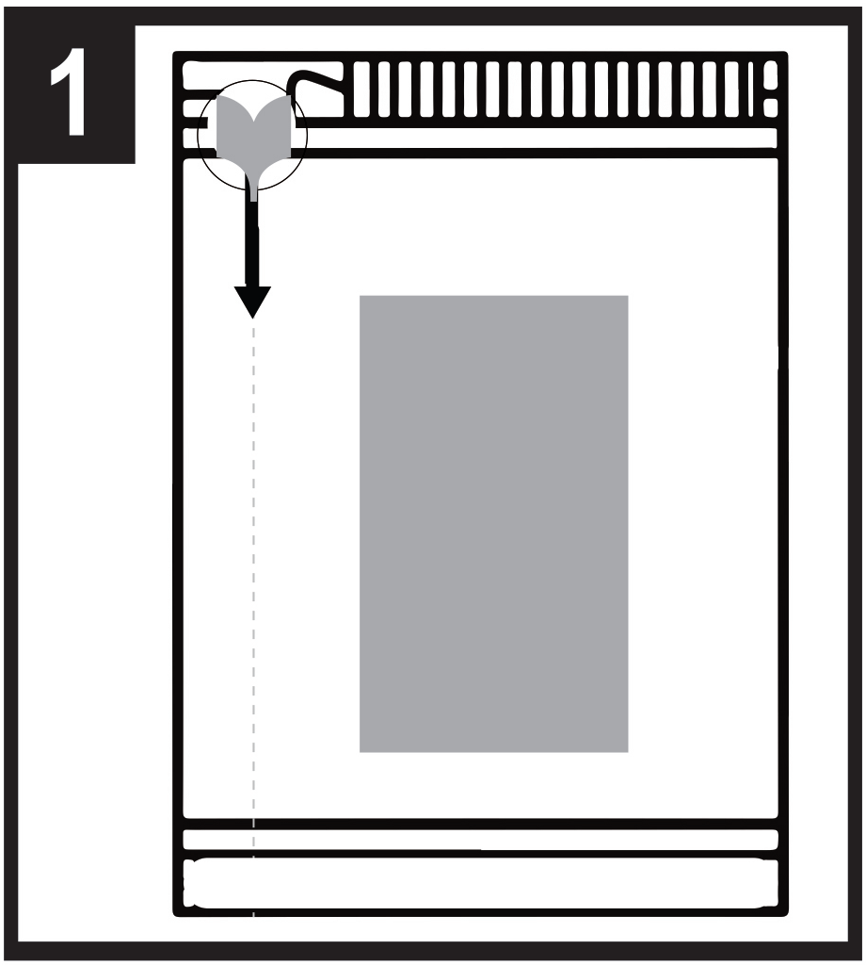 | 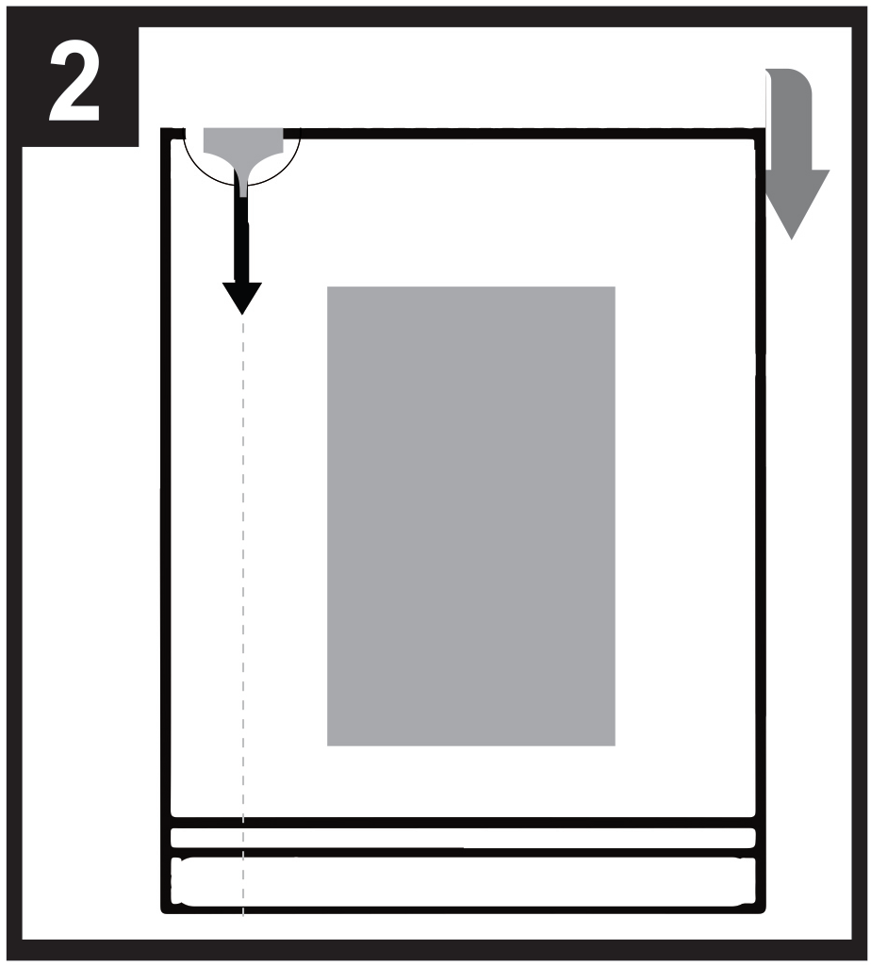 |   - - - - - - - - - - - - - - - - - - - - - - - -
1. paciņas stāvoklis.
2. lai atvērtu paciņu, pa punktēto līniju nolociet paciņas malu uz aizmuguri.
3. turiet pie apļa un noplēsiet uz leju, lai atvērtu paciņu.

Pirms lietošanas izlasiet lietošanas instrukciju

3. DERĪGUMA TERMIŅŠ

EXP

4. SĒRIJAS NUMURS

Lot

5. SATURA SVARS, TILPUMS VAI VIENĪBU DAUDZUMS

1 membrāna lietošanai zem mēles

6. CITA

B. LIETOŠANAS INSTRUKCIJA
Lietošanas instrukcija: informācija pacientam

Buprenorphine Neuraxpharm 0,4 mg membrāna lietošanai zem mēles
Buprenorphine Neuraxpharm 4 mg membrāna lietošanai zem mēles
Buprenorphine Neuraxpharm 6 mg membrāna lietošanai zem mēles
Buprenorphine Neuraxpharm 8 mg membrāna lietošanai zem mēles
buprenorphine

Pirms zāļu lietošanas uzmanīgi izlasiet visu instrukciju, jo tā satur Jums svarīgu informāciju.
- Saglabājiet šo instrukciju. Iespējams, ka vēlāk to vajadzēs pārlasīt.
- Ja Jums rodas jebkādi jautājumi, vaicājiet ārstam vai farmaceitam.
- Šīs zāles ir parakstītas tikai Jums. Nedodiet tās citiem. Tās var nodarīt ļaunumu pat tad, ja šiem cilvēkiem ir līdzīgas slimības pazīmes.
- Ja Jums rodas jebkādas blakusparādības, konsultējieties ar ārstu. Tas attiecas arī uz iespējamām blakusparādībām, kas nav minētas šajā instrukcijā. Skatīt 4. punktu.

Šajā instrukcijā varat uzzināt
1. Kas ir Buprenorphine Neuraxpharm un kādam nolūkam to lieto
2. Kas Jums jāzina pirms Buprenorphine Neuraxpharm lietošanas
3. Kā lietot Buprenorphine Neuraxpharm
4. Iespējamās blakusparādības
- Kā uzglabāt Buprenorphine Neuraxpharm
- Iepakojuma saturs un cita informācija

- Kas ir Buprenorphine Neuraxpharm un kādam nolūkam to lieto

Buprenorphine Neuraxpharm satur aktīvo vielu buprenorfīnu, zāļu veidu, kas pazīstams kā opioīds. Buprenorfīnu lieto, lai ārstētu atkarību no opioīdu (narkotiskiem) līdzekļiem pieaugušajiem un pusaudžiem no 15 gadu vecuma, kuri saņem arī medicīnisku, sociālo un psiholoģisko atbalstu. Buprenorphine Neuraxpharm ir paredzēts pacientiem, kuri ir piekrituši ārstēties no opioīdu atkarības. Buprenorfīns palīdz personām, kuras ir atkarīgas no opioīdiem, novēršot opioīdu atcelšanas simptomus un mazinot tieksmi pēc narkotikām.

- Kas Jums jāzina pirms Buprenorphine Neuraxpharm lietošanas

Nelietot Buprenorphine Neuraxpharm šādos gadījumos:
- ja Jums ir alerģija pret buprenorfīnu vai kādu citu (6. punktā minēto) šo zāļu sastāvdaļu;
- ja Jums ir nopietni elpošanas traucējumi;
- ja Jums ir nopietni aknu darbības traucējumi;
ja Jums ir alkohola izraisīta intoksikācija vai delirium tremens (trīce, svīšana, trauksme, apjukums vai alkohola izraisītas halucinācijas).

Brīdinājumi un piesardzība lietošanā
Pirms Buprenorphine Neuraxpharm lietošanas konsultējieties ar savu ārstu.

- Nepareiza vai ļaunprātīga lietošana
Šīs zāles var būt mērķis cilvēkiem, kuri ļaunprātīgi lieto recepšu medikamentus, un tās jāglabā drošā vietā, lai pasargātu no zādzībām. Nedodiet šīs zāles nevienam citam. Tās var viņus nogalināt vai citādi kaitēt.

- Ar miegu saistīti elpošanas traucējumi
Buprenorphine Neuraxpharm var izraisīt ar miegu saistītus elpošanas traucējumus, piemēram, miega apnoju (biežas elpošanas pauzes miega laikā) un ar miegu saistītu hipoksēmiju (zemu skābekļa līmeni asinīs). Simptomi var būt elpošanas pauzes miega laikā, pamošanās naktī elpas trūkuma dēļ, grūtības aizmigt vai pārmērīga miegainība dienas laikā. Ja Jūs vai cita persona novērojat šos simptomus, sazinieties ar ārstu. Ārsts var apsvērt devas samazināšanu.

- Elpošanas problēmas un miegainība
Daži cilvēki ir miruši no elpošanas mazspējas (nespējas elpot) vai viņiem ir bijusi pastiprināta miegainība, jo viņi nepareizi lietojuši buprenorfīnu vai lietojuši to kopā ar citiem centrālo nervu sistēmu nomācošiem līdzekļiem, piemēram, alkoholu, benzodiazepīniem (trankvilizatoriem), gabapentinoīdiem vai citiem opioīdiem vai ar buprenorfīna metabolisma inhibitoriem, piemēram, pretretrovīrusu līdzekļiem (lieto AIDS ārstēšanai) vai noteiktām antibiotikām (lieto bakteriālu infekciju ārstēšanai) (skatīt 2. punktu “Citas zāles un Buprenorphine Neuraxpharm”).

Pastāstiet savam ārstam, ja Jums ir astma vai citas elpošanas problēmas, pirms sākat ārstēšanos ar Buprenorphine Neuraxpharm.

- Serotonīna sindroms
Vienlaicīga lietošana ar noteiktiem antidepresantiem var izraisīt serotonīna sindromu (skatīt 2. punktu “Citas zāles un Buprenorphine Neuraxpharm”).

Tolerance, atkarība un pieradums

Šīs zāles satur buprenorfīnu, kas ir opioīdu zāles. Atkārota opioīdu lietošana var izraisīt zāļu efektivitātes samazināšanos (Jūs pie tām pierpodat, to sauc par toleranci). Atkārtota buprenorfīna lietošana var arī izraisīt atkarību, ļaunprātīgu lietošanu un pieradumu, kas var izraisīt dzīvībai bīstamu pārdozēšanu.

Atkarība vai pieradums var likt Jums sajust, ka vairs nekontrolējat, cik daudz zāļu Jums nepieciešams lietot vai cik bieži Jums tās nepieciešams lietot.

Atkarības vai pieraduma rašanās risks dažādiem cilvēkiem ir atšķirīgs. Jums var būt lielāks risks kļūt atkarīgam vai pierast pie buprenorfīna, ja:
- Jūs vai kāds Jūsu ģimenē jebkad ir pārmērīgi lietojis vai ir atkarīgs no alkohola, recepšu zālēm vai nelegālajām narkotikām;
- Jūs esat smēķētājs;
- Jums jebkad ir bijušas problēmas ar garastāvokli (depresija, trauksme vai personības problēmas) vai psihiatrs Jums ir ārstējis citas garīgās slimības.

Ja Jūs pamanāt jebkuras tālāk norādītās pazīmes, kamēr lietojat buprenorfīnu, tas var nozīmēt, ka Jums ir izveidojusies atkarība vai pieradums:
- Jums nepieciešams lietot zāles ilgāk nekā ieteicis Jūsu ārsts;
- Jums nepieciešama lielāka deva nekā ieteicamā;
- Jūs lietojat zāles citu iemeslu, nevis parakstīto, dēļ, piemēram, lai “saglabātu mieru” vai lai “palīdzētu gulēt”;
- Jūs esat veicis atkārtotus, neveiksmīgus mēģinājumus pārtraukt vai kontrolēt zāļu lietošanu;
- pārtraucot lietot zāles, Jūs jūtaties slikti, un Jūs jūtaties labāk, kad atsākat lietot zāles (“atcelšanas efekts”);
Ja Jūs pamanāt kādas no šīm pazīmēm, konsultējieties ar savu ārstu, lai pārrunātu Jums labāko ārstēšanas veidu, tostarp, kad tas ir piemēroti, lietošanas pārtraukšanu un kā to izdarīt drošā veidā (skatīt 3. punktu “Ja Jūs pārtraucat lietot Buprenorphine Neuraxpharm”).

- Aknu bojājumi
Ir ziņots par aknu bojājumiem pēc buprenorfīna lietošanas, īpaši, ja buprenorfīns tiek lietots nepareizi. To var izraisīt arī vīrusu infekcijas (piemēram, hronisks C hepatīts), pārmērīga alkohola lietošana, anoreksija vai citu zāļu lietošana, kas var kaitēt aknām (skatīt 4. punktu “Iespējamās blakusparādības”).
Jūsu ārsts var veikt regulāras asins analīzes, lai uzraudzītu Jūsu aknu stāvokli. Pirms uzsākat ārstēšanos ar Buprenorphine Neuraxpharm, informējiet ārstu, ja Jums ir aknu darbības traucējumi.

- Atcelšanas simptomi
Šīs zāles var izraisīt opioīdu atcelšanas simptomus, ja tās lietojat pārāk drīz pēc opioīdu lietošanas. Jums jānogaida vismaz 6 stundas pēc īslaicīgas darbības opioīda (piemēram, morfīna, heroīna) lietošanas vai vismaz 24 stundas pēc ilgstošas darbības opioīda, piemēram, metadona, lietošanas.

Šīs zāles var izraisīt arī atcelšanas simptomus, ja tās pārtrauc lietot pēkšņi.

- Alerģiskas reakcijas
Nekavējoties pastāstiet savam ārstam vai meklējiet neatliekamu medicīnisko palīdzību, ja novērojat tādas blakusparādības kā pēkšņa sēkšana, apgrūtināta elpošana, plakstiņu, sejas, mēles, lūpu, rīkles vai roku pietūkums; izsitumi vai nieze, īpaši tie, kas aptver visu ķermeni. Tās var būt dzīvībai bīstamas alerģiskas reakcijas pazīmes.

- Vispārēji opioīdu klases brīdinājumi

- Šīs zāles var izraisīt pēkšņu asinsspiediena pazemināšanos, radot reiboni, ja pārāk strauji pieceļaties kājās no sēdus vai guļus stāvokļa. Īpaši ārstēšanas sākumā ir ieteicama zāļu izrakstīšana un izsniegšana uz īsu periodu.
- Pastāstiet savam ārstam, ja nesen gūta galvas trauma vai smadzeņu slimība, vai ja Jums ir krampji. Opioīdi var izraisīt cerebrospinālā šķidruma (šķidruma, kas ieskauj smadzenes un muguras smadzenes) spiediena paaugstināšanos.
- Opioīdi var izraisīt acu zīlīšu sašaurināšanos un var maskēt sāpju simptomus, kas varētu palīdzēt noteiktu slimību diagnostikā.
- Opioīdi jālieto piesardzīgi pacientiem ar vairogdziedzera darbības traucējumiem vai virsnieru garozas traucējumiem (piemēram, Adisona slimību).
- Opioīdi jālieto piesardzīgi pacientiem ar zemu asinsspiedienu, urīnceļu traucējumiem (īpaši saistībā ar palielinātu prostatu vīriešiem) vai žultsceļu disfunkciju (orgānu un vadu tīkls, kas veido, uzglabā un pārnes žulti organismā).
- Opioīdi jālieto piesardzīgi gados vecākiem vai novājinātiem pacientiem.
- Šādas kombinācijas ar Buprenorphine Neuraxpharm nav ieteicamas: tramadols, kodeīns, dihidrokodeīns, etilmorfīns, alkohols vai spirtu saturoši medikamenti (skatīt arī 2. punktu “Citas zāles un Buprenorphine Neuraxpharm”).

Bērni un pusaudži
Šīs zāles nav paredzēts lietošanai bērniem un pusaudžiem, kuri jaunāki par 15 gadiem. Pusaudžiem vecumā no 15 līdz 17 gadiem ārsts var izlemt veikt regulāras asins analīzes.

Citas zāles un Buprenorphine Neuraxpharm
Pastāstiet ārstam vai farmaceitam par visām zālēm, kuras lietojat, pēdējā laikā esat lietojis vai varētu lietot.

Dažas zāles var pastiprināt buprenorfīna blakusparādības vai izraisīt ļoti nopietnas reakcijas.
Buprenorphine Neuraxpharm lietošanas laikā nelietojiet nekādas citas zāles, iepriekš nekonsultējoties ar savu ārstu, īpaši:

benzodiazepīnus (lieto trauksmes vai miega traucējumu ārstēšanai), piemēram, diazepāmu, temazepāmu vai alprazolāmu, un gabapentinoīdus (lieto neiropātisku sāpju, epilepsijas vai trauksmes ārstēšanai), piemēram, pregabalīnu vai gabapentīnu. Buprenorphine Neuraxpharm un sedatīvo zāļu, piemēram, benzodiazepīnu vai saistīto zāļu vienlaicīga lietošana palielina miegainības, apgrūtinātas elpošanas (elpošanas nomākuma), komas risku un var apdraudēt dzīvību. Tādēļ vienlaicīga lietošana jāapsver tikai tad, ja nav iespējamas citas ārstēšanas iespējas.
Tomēr, ja ārsts izraksta Buprenorphine Neuraxpharm kopā ar sedatīviem līdzekļiem, ārstam jāierobežo deva un vienlaicīgas terapijas ilgums.
Lūdzu, pastāstiet savam ārstam par visām nomierinošajām zālēm, kuras lietojat, un stingri ievērojiet ārsta ieteikumus par devām. Varētu būt noderīgi informēt draugus vai radiniekus, lai viņi apzinātos iepriekš minētās pazīmes un simptomus. Ja Jums rodas šādi simptomi, konsultējieties ar ārstu.

Citas zāles, kas var izraisīt miegainību, kuras lieto tādu slimību ārstēšanai kā trauksme, bezmiegs, konvulsijas/krampji vai sāpes, kā arī samazina Jūsu modrības līmeni, kas apgrūtina transportlīdzekļa vadīšanu un mehānismu apkalpošanu. Tās var izraisīt arī centrālās nervu sistēmas nomākumu, kas ir ļoti nopietna, un šo zāļu lietošana uzmanīgi jāuzrauga. Tālāk ir sniegts šo zāļu veidu piemēru saraksts:
- citi opioīdi, piemēram, morfīns, daži pretsāpju līdzekļi un klepu nomācoši līdzekļi,
- pretkrampju līdzekļi (lieto krampju ārstēšanai), piemēram, valproāts,
- sedatīvie H1 receptoru antagonisti (lieto alerģisku reakciju ārstēšanai), piemēram, difenhidramīns un hlorfenamīns,
- barbiturāti (lieto, lai izraisītu miegu vai sedāciju), piemēram, fenobarbitāls vai hlorālhidrāts.

Antidepresanti (zāles depresijas ārstēšanai), piemēram, izokarboksazīds, moklobemīds, tranilcipromīns, citaloprāms, escitaloprāms, fluoksetīns, fluvoksamīns, paroksetīns, sertralīns, duloksetīns, venlafaksīns, amitriptilīns, doksepīns vai trimipramīns. Šīs zāles var mijiedarboties ar Buprenorphine Neuraxpharm, un Jums var rasties tādi simptomi kā nekontrolējamas, ritmiskas muskuļu kontrakcijas, tostarp muskuļiem, kas kontrolē acu kustību, uzbudinājums, halucinācijas, koma, pārmērīga svīšana, trīce, pārmērīga refleksu izpausme, paaugstināts muskuļu tonuss, ķermeņa temperatūra virs 38 ºC (serotonīna sindroms). Sazinieties ar savu ārstu, ja Jums rodas šādi simptomi.

Klonidīns (lieto augsta asinsspiediena ārstēšanai).

Pretretrovīrusu līdzekļi (lieto AIDS ārstēšanai), piemēram, ritonavīrs, nelfinavīrs vai indinavīrs.

Daži pretsēnīšu līdzekļi (lieto sēnīšu infekciju ārstēšanai), piemēram, ketokonazols, itrakonazols, vorikonazols vai posakonazols.

Dažas antibiotikas (lieto bakteriālu infekciju ārstēšanai), piemēram, klaritromicīns vai eritromicīns.

Zāles, kas tiek lietotas alerģiju, jūras slimības vai sliktas dūšas ārstēšanai (antihistamīna vai antiemētiskie līdzekļi).
Zāles psihiatrisko traucējumu ārstēšanai (antipsihotiskie vai neiroleptiskie līdzekļi).
Muskuļu relaksanti.
Zāles Parkinsona slimības ārstēšanai.

Opioīdu antagonisti, piemēram, nalteksons un nalmefēns, var kavēt Buprenorphine Neuraxpharm darbību. Ja Jūs lietojat naltreksonu vai nalmefēnu, kamēr lietojat Buprenorphine Neuraxpharm, Jums var pēkšņi rasties ilgstoši un intensīvi atcelšanas simptomi.

Dažas zāles var mazināt Buprenorphine Neuraxpharm iedarbību, un tās jālieto piesardzīgi, ja tās lieto kopā ar Buprenorphine Neuraxpharm. Tajās ietvertas:
- zāles, kuras lieto epilepsijas ārstēšanai (piemēram, karbamazepīns, fenobarbitāls un fenitoīns),
- zāles, kuras lieto tuberkulozes ārstēšanai (rifampicīns).
Iepriekš minēto zāļu vienlaicīga lietošana ar Buprenorphine Neuraxpharm uzmanīgi jāuzrauga, un dažos gadījumos ārstam var būt nepieciešama devas pielāgošana.

Jums jāpastāsta ārstam vai farmaceitam par visām zālēm, kuras lietojat vai pēdējā laikā esat lietojis, ieskaitot zāles, kuras var iegādāties bez receptes.

Buprenorphine Neuraxpharm kopā ar uzturu, dzērienu un alkoholu
Alkohols var pastiprināt miegainību un palielināt elpošanas mazspējas risku, ja to lieto kopā ar buprenorfīnu. Ārstēšanas laikā ar Buprenorphine Neuraxpharm nedzeriet alkoholiskos dzērienus un nelietojiet spirtu saturošas zāles.

Grūtniecība un barošana ar krūti
Ja Jūs esat grūtniece vai barojat bērnu ar krūti, ja domājat, ka Jums varētu būt grūtniecība, vai plānojat grūtniecību, pirms šo zāļu lietošanas konsultējieties ar ārstu vai farmaceitu.

Datu par buprenorfīna lietošanu grūtniecēm nav vai arī tie ir ierobežoti.
Ja klīniski nepieciešams, var apsvērt Buprenorphine Neuraxpharm lietošanu grūtniecības laikā. Lietojot grūtniecības laikā, īpaši grūtniecības beigās, tādas zāles kā buprenorfīns var izraisīt narkotisko vielu atcelšanas simptomus, tostarp elpošanas problēmas jaundzimušajam. Šie simptomi var parādīties vairākas dienas pēc dzimšanas.

Pirms barojat bērnu ar krūti, konsultējieties ar savu ārstu: viņš/viņa novērtēs Jūsu individuālos riska faktorus un pateiks, vai šo zāļu lietošanas laikā varat barot bērnu ar krūti.

Transportlīdzekļu vadīšana un mehānismu apkalpošana
Nevadiet transportlīdzekļus, neapkalpojiet rīkus vai mehānismus, kā arī neveiciet bīstamas darbības, kamēr nezināt, kā šīs zāles Jūs ietekmē. Šīs zāles var izraisīt miegainību, reiboni un domāšanas traucējumus. Tas var notikt biežāk pirmajās ārstēšanas nedēļās vai tad, kad tiek mainīta Jūsu deva, bet var notikt arī tad, ja šo zāļu lietošanas laikā lietojat alkoholu vai nomierinošas zāles.
Jautājiet padomu savam ārstam vai farmaceitam.

Buprenorphine Neuraxpharm satur butilēto hidroksitoluolu un butilēto hidroksianizolu
Butilētais hidroksitoluols un butilēts hidroksianizols var izraisīt lokālas reakcijas (piemēram, gļotādu kairinājumu).

Buprenorphine Neuraxpharm satur nātriju
Šīs zāles satur mazāk par 1 mmol nātrija (23 mg) katrā membrānā, – būtībā tās ir “nātriju nesaturošas”.

- Kā lietot Buprenorphine Neuraxpharm

Vienmēr lietojiet šīs zāles tieši tā, kā ārsts vai farmaceits Jums teicis. Neskaidrību gadījumā vaicājiet ārstam vai farmaceitam.

Ārstēšanas uzsākšana
Ieteicamā sākumdeva pieaugušajiem un pusaudžiem, kas vecāki par 15 gadiem, ir no 2 līdz 4 mg Buprenorphine Neuraxpharm vienu reizi dienā. Atkarībā no Jūsu vajadzībām 1. dienā var ievadīt papildu 2 līdz 4 mg Buprenorphine Neuraxpharm.

Pirmā Buprenorphine Neuraxpharm deva jālieto pēc tam, kad pamanāt skaidras atcelšanas pazīmes. Jūsu pirmās Buprenorphine Neuraxpharm devas lietošanas laiku noteiks ārsta novērtējums par Jūsu gatavību ārstēšanai.

Ja esat atkarīgs no heroīna vai īslaicīgas darbības opioīdiem, pirmā Buprenorphine Neuraxpharm deva jāsaņem, kad parādās atcelšanas simptomu pazīmes, bet ne ātrāk kā 6 stundas pēc tam, kad Jūs pēdējo reizi lietojāt opioīdus.

Ja esat lietojis metadonu vai ilgstošas darbības opioīdu, pirms Buprenorphine Neuraxpharm terapijas uzsākšanas konsultējieties ar savu ārstu. Pirmā Buprenorphine Neuraxpharm deva jālieto tikai tad, kad parādās atcelšanas pazīmes, bet ne ātrāk kā 24 stundas pēc tam, kad Jūs pēdējo reizi lietojāt metadonu.

Devas pielāgošana un uzturošā terapija
Dienu laikā pēc ārstēšanas uzsākšanas ārsts var palielināt Buprenorphine Neuraxpharm devu atbilstoši Jūsu vajadzībām. Ja Jums šķiet, ka Buprenorphine Neuraxpharm iedarbība ir pārāk spēcīga vai pārāk vāja, konsultējieties ar ārstu vai farmaceitu. Maksimālā dienas deva ir 24 mg.
Ja ārstēšana ir veiksmīga ilgākā laika periodā, varat vienoties ar savu ārstu, lai pakāpeniski samazinātu devu līdz mazākai uzturošai devai. Atkarībā no Jūsu stāvokļa Buprenorphine Neuraxpharm devu var turpināt samazināt uzmanīgā medicīniskā uzraudzībā, līdz beidzot tās lietošanu var pārtraukt.

Ārstēšanas ilgumu ārsts noteiks individuāli.

Aknu darbības traucējumi
Vieglu/vidēji smagu aknu darbības traucējumu gadījumā ārsts var izlemt samazināt devu un/vai veikt regulāras asins analīzes, lai pārbaudītu Jūsu aknu darbību. Nelietojiet šīs zāles, ja Jums ir nopietnas problēmas ar aknām (skatīt 2. punktu “Nelietojiet Buprenorphine Neuraxpharm”).

Nieru slimība
Smagu nieru darbības traucējumu gadījumā ārsts var samazināt buprenorfīna devu.

Norādījumi par šo zāļu lietošanu
Šīs zāles lieto iekšķīgi kā membrānu, kas jāpaliek zem mēles.
Lietojiet devu vienu reizi dienā, aptuveni vienā un tajā pašā laikā.
Pirms membrānas lietošanas ieteicams samitrināt muti.

Kā izņemt membrānu no paciņas:

- - - - - - - - - - - - - - - - - - - - - - - -
1. darbība: paciņas stāvoklis.
2. darbība: lai atvērtu paciņu, pa punktēto līniju nolociet paciņas malu uz aizmuguri.
3. darbība: turiet pie apļa un noplēsiet uz leju, lai atvērtu paciņu.

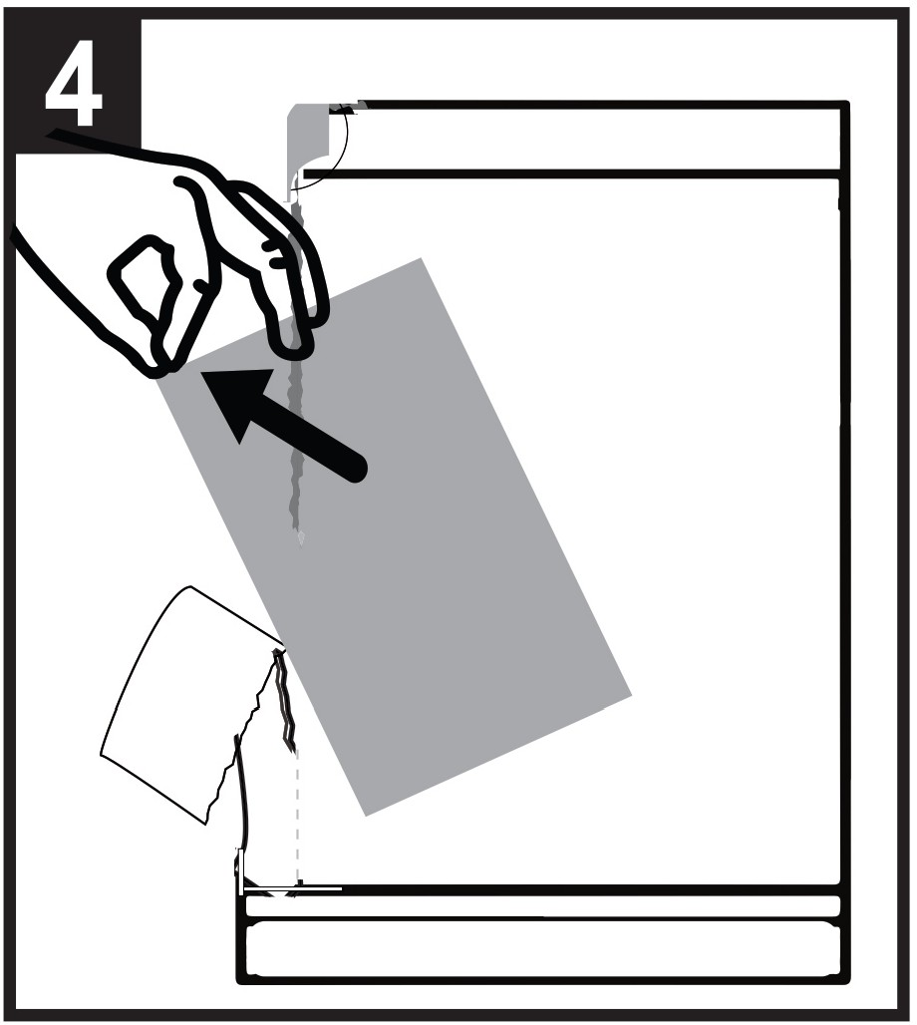 | 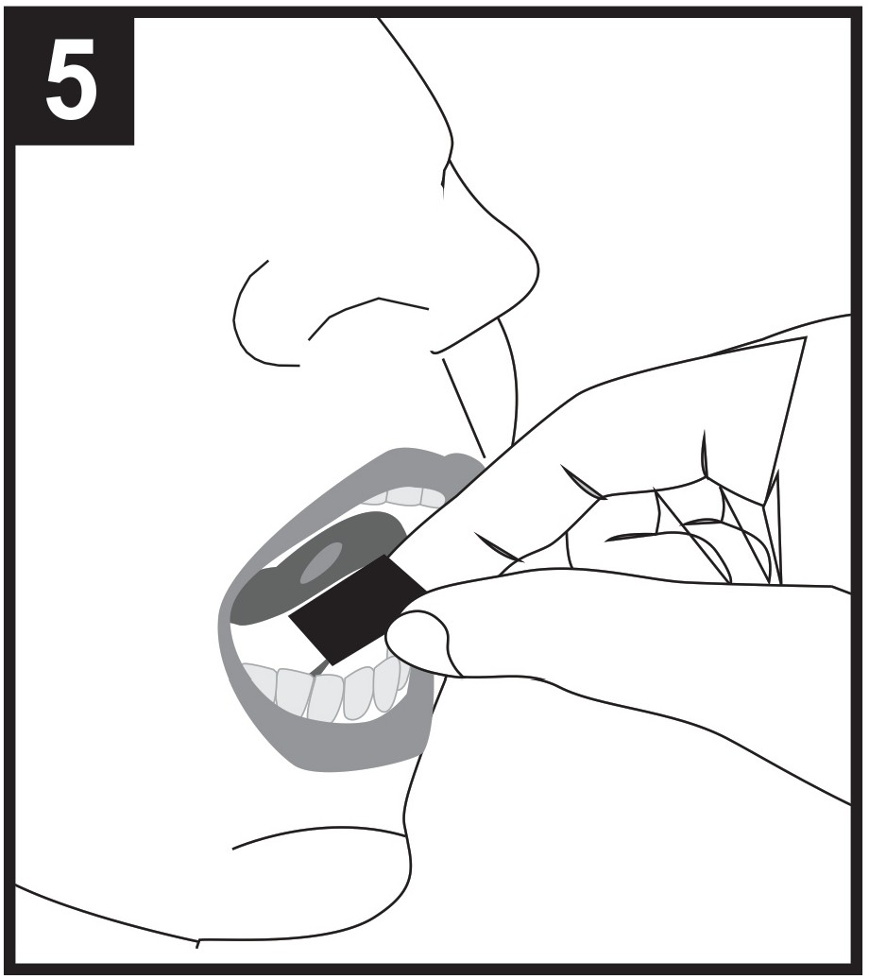 | 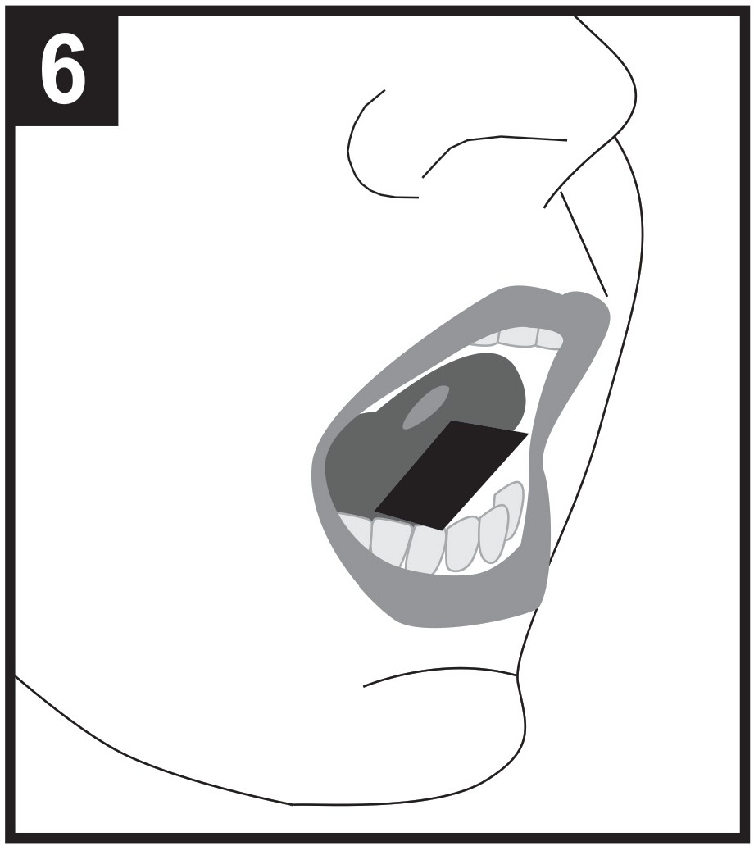
4. darbība: izņemiet membrānu no atvērtās maisiņa malas.
5. darbība: turiet membrānu ar diviem pirkstiem pie ārējām malām un palieciet zem mēles.
6. darbība: novietojiet membrānu kreisajā pusē, vidū vai labajā pusē.

Novietojiet membrānu zem mēles (lietošana zem mēles), kā norādījis ārsts.

Turiet membrānu zem mēles, līdz tā pilnībā izšķīst. Tas var ilgt 10–15 minūtes.

Nekošļājiet vai nenorijiet membrānu, jo zāles nedarbosies, un Jums var rasties atcelšanas simptomi.

Neēdiet vai nedzeriet, kamēr membrāna nav pilnībā izšķīdusi.

Ja ir nepieciešama papildu membrāna, lai sasniegtu noteikto devu, novietojiet papildu membrānu zem mēles tikai pēc tam, kad pirmā membrāna ir pilnībā izšķīdusi.

Nesadaliet membrānu vai nedaliet to mazākās devās.

Ja esat lietojis Buprenorphine Neuraxpharm vairāk nekā noteikts
Buprenorfīna pārdozēšanas gadījumā Jums nekavējoties jādodas uz neatliekamās palīdzības centru vai slimnīcu, lai saņemtu ārstēšanu.
Pārdozēšana var izraisīt nopietnas un dzīvībai bīstamas elpošanas problēmas. Pārdozēšanas simptomi var ietvert lēnāku un vājāku elpošanu, lielāku miegainību nekā parasti, sliktu pašsajūtu, vemšanu un/vai neskaidru runu vai apgrūtinātu runāšanu.
Nekavējoties pastāstiet ārstam, ka lietojat buprenorfīnu, vai paņemiet līdzi kastīti.

Ja esat aizmirsis lietot Buprenorphine Neuraxpharm
Ja esat izlaidis devu, pēc iespējas ātrāk pastāstiet savam ārstam. Nelietojiet dubultu devu, lai aizvietotu aizmirsto devu.

Ja pārtraucat lietot Buprenorphine Neuraxpharm
Nekādā gadījumā nemainiet ārstēšanu vai nepārtrauciet ārstēšanu bez ārstējošā ārsta piekrišanas. Pēkšņa ārstēšanās pārtraukšana var izraisīt atcelšanas simptomus.

Ja Jums ir kādi jautājumi par šo zāļu lietošanu, jautājiet ārstam vai farmaceitam.

4. Iespējamās blakusparādības

Tāpat kā visas zāles, šīs zāles var izraisīt blakusparādības, kaut arī ne visiem tās izpaužas.

Nopietnas blakusparādības

Nekavējoties pastāstiet savam ārstam vai meklējiet neatliekamo medicīnisko palīdzību, ja Jums rodas
sejas, lūpu, mēles vai rīkles pietūkums, kas var apgrūtināt rīšanu vai elpošanu, smaga nātrene/nātrenes veida izsitumi. Tās var būt dzīvībai bīstamas alerģiskas reakcijas pazīmes.

Nekavējoties paziņojiet ārstam arī tad, ja sajūtat tādas blakusparādības kā
izteikts nogurums, nieze ar ādas vai acu dzelti. Tie var būt aknu bojājuma simptomi.

Šo nopietno blakusparādību biežums nav zināms (nevar noteikt pēc pieejamajiem datiem).

Lietojot Buprenorphine Neuraxpharm, ziņots arī par šādām blakusparādībām

Ļoti biežas blakusparādības (var ietekmēt vairāk nekā 1 no 10 cilvēkiem)
- Infekcija (kaitīgu mikroorganismu, piemēram, baktēriju vai vīrusu, rašanās organismā)
- Bezmiegs (nespēja aizmigt)
- Galvassāpes
- Nelabuma sajūta (slikta dūša)
- Vēdera dobuma (vēdera) sāpes
- Hiperhidroze (pārmērīga svīšana)
- Narkotiku atcelšanas sindroms (fiziskas un psiholoģiskas sekas, kas rodas, kad cilvēks pārtrauc lietot narkotikas, no kurām viņa ķermenis ir kļuvis atkarīgs, piemēram, diskomforts vai garastāvokļa svārstības)

Biežas blakusparādības (var ietekmēt līdz 1 no 10 cilvēkiem)
- Faringīts (rīkles infekcija)
- Uzbudinājums (trauksmes un satraukuma sajūta, nemiers)
- Trauksme (satraukuma sajūta, prāta nemiers)
- Nervozitāte
- Migrēna (vidēji smagas vai stipras galvassāpes ar sirdsklauves sāpēm, ko bieži pavada slikta dūša, vemšana un jutība pret gaismu vai skaņu)
- Parestēzija (tādas sajūtas kā nejutīgums, tirpšana, durstīšana)
- Somnolence (pārmērīga miegainība)
- Ģībonis (samaņas zudums)
- Vertigo (griešanās sajūta)
- Hiperkinēzija (hiperaktivitāte)
- Ortostatiskā hipotensija (asinsspiediena pazemināšanās, pieceļaties kājās no sēdus vai guļus stāvokļa)
- Aizdusa (apgrūtināta elpošana)
- Aizcietējums
- Vemšana
- Muskuļu spazmas (pastāvīgs piespiedu muskuļu stīvums vai raustīšanās, bieži vien kopā ar sāpēm)
- Dismenoreja (sāpīgas menstruācijas)
- Leikoreja (izdalījumi no maksts)
- Nogurums

Retas blakusparādības (var ietekmēt līdz 1 no 1000 cilvēkiem)
- Halucinācijas (neesošu lietu redzēšana vai dzirdēšana)
- Elpošanas nomākums (smaga apgrūtināta elpošana)

Nav zināms (biežumu nevar noteikt pēc pieejamiem datiem)
- Zāļu atcelšanas sindroms jaundzimušajiem
- Paaugstinātas jutības (alerģiskas) reakcijas
- Dzelte (āda un acis iekrāsojas dzeltenas)
- Aknu enzīmu (transamināžu) līmeņa paaugstināšanās asinīs, kas var liecināt par aknu bojājumu
- Zobu kariess
- Zāļu atkarība

Visi opioīdi var izraisīt šādas papildu blakusparādības: krampji, mioze (zīlīšu sašaurināšanās), izmaiņas apziņas līmenī.

Ja kāda no blakusparādībām Jums parādās smagā veidā vai arī novērojat jebkādas blakusparādības, kas nav uzskaitītas šajā instrukcijā, lūdzam par tām izstāstīt savam ārstam vai farmaceitam.

Ziņošana par blakusparādībām
Ja Jums rodas jebkādas blakusparādības, konsultējieties ar ārstu. Tas attiecas arī uz iespējamajām blakusparādībām, kas nav minētas šajā instrukcijā. Jūs varat ziņot par blakusparādībām arī tieši, izmantojot V pielikumā minēto nacionālās ziņošanas sistēmas kontaktinformāciju. Ziņojot par blakusparādībām, Jūs varat palīdzēt nodrošināt daudz plašāku informāciju par šo zāļu drošumu.

5. Kā uzglabāt Buprenorphine Neuraxpharm

Uzglabāt šīs zāles bērniem neredzamā un nepieejamā vietā.

Buprenorphine Neuraxpharm 0,4 mg membrāna lietošanai zem mēles
Uzglabāt temperatūrā līdz 30 °C oriģinālajā iepakojumā, lai pasargātu no gaismas.

Buprenorphine Neuraxpharm 4 mg, 6 mg, 8 mg membrāna lietošanai zem mēles
Uzglabāt oriģinālā iepakojumā, lai pasargātu no gaismas.
Šīm zālēm nav nepieciešama īpaša uzglabāšanas temperatūra.

Uzglabājiet šīs zāles drošā un aizsargātā vietā, kur citi cilvēki tām nevar piekļūt. Tās var radīt nopietnu kaitējumu, un var būt nāvējošas cilvēkiem, kuri šīs zāles lietojuši nejauši vai apzināti, kad tās viņiem nav bijušas parakstītas. Tomēr šīs zāles var būt mērķis cilvēkiem, kuri ļaunprātīgi izmanto recepšu medikamentus. Vienmēr glabājiet šīs zāles drošā vietā, lai pasargātu tās no zādzības.
Nelietot šīs zāles pēc derīguma termiņa beigām, kas norādīts uz kastītes un paciņas. Derīguma termiņš attiecas uz norādītā mēneša pēdējo dienu. Neatveriet paciņu iepriekš.

Neizmetiet zāles kanalizācijā vai sadzīves atkritumos. Vaicājiet farmaceitam, kā izmest zāles, kuras vairs nelietojat. Šie pasākumi palīdzēs aizsargāt apkārtējo vidi.

6. Iepakojuma saturs un cita informācija

Ko Buprenorphine Neuraxpharm satur

- Aktīvā viela ir buprenorfīns (hidrohlorīda veidā)
Katra membrāna satur 0,4 mg buprenorfīna (hidrohlorīda veidā)
Katra membrāna satur 4 mg buprenorfīna (hidrohlorīda veidā)
Katra membrāna satur 6 mg buprenorfīna (hidrohlorīda veidā)
Katra membrāna satur 8 mg buprenorfīna (hidrohlorīda veidā)
- Citas palīgvielas ir hipromeloze, maltodekstrīns, polisorbāts 20, karbomērs, glicerīns, titāna dioksīds (E 171), nātrija citrāts, citronskābes monohidrāts, daļēji dementolizēta tīruma mētru eļļa, sukraloze, butilēts hidroksitoluols (E 321), butilēts hidroksianizols (E 320), drukas tinte (hipromeloze, propilēnglikols (E 1520), melnais dzelzs oksīds(E 172)).

Buprenorphine Neuraxpharm 0,4 mg membrāna lietošanai zem mēles: dzeltenais dzelzs oksīds (E 172)

Skatīt 2. punktu, Buprenorphine Neuraxpharm satur nātriju, butilētu hidroksitoluolu un butilētu hidroksianizolu.

Buprenorphine Neuraxpharm ārējais izskats un iepakojums
Buprenorphine Neuraxpharm 0.4 mg membrāna lietošanai zem mēles ir gaiši dzeltenas, kvadrātveida, necaurspīdīgas, ar vienu vai vairākām uzdrukām “0.4” vienā pusē membrānas, kuru nominālie izmēri ir 15 mm x 15 mm.

Buprenorphine Neuraxpharm 4 mg membrāna lietošanai zem mēles ir baltas, taisnstūrveida, necaurspīdīgas, ar vienu vai vairākām uzdrukām “4” vienā pusē membrānas, kuru nominālie izmēri ir 15 mm x 15 mm.

Buprenorphine Neuraxpharm 6 mg membrāna lietošanai zem mēles ir baltas, taisnstūrveida, necaurspīdīgas, ar vienu vai vairākām uzdrukām “6” vienā pusē membrānas, kuru nominālie izmēri ir 20 mm x 17 mm.

Buprenorphine Neuraxpharm 8 mg membrāna lietošanai zem mēles ir baltas, taisnstūrveida, necaurspīdīgas, ar vienu vai vairākām uzdrukām “8” vienā pusē membrānas, kuru nominālie izmēri ir 20 mm x 22 mm.

Membrānas ir iepakotas bērniem neatveramās, atsevišķās paciņās.
Iepakojuma lielumi: 7 × 1, 28 × 1, 49 × 1, 56 × 1 membrānas
Visi iepakojuma izmēri ir piemērojami visiem stiprumiem.
Visi iepakojuma lielumi tirgū var nebūt pieejami.

Reģistrācijas apliecības īpašnieks un ražotājs
Reģistrācijas apliecības īpašnieks

Neuraxpharm Pharmaceuticals, S.L.
Avda. Barcelona 69
08970 Sant Joan Despí - Barcelona
Spānija
Tel: +34 93 602 24 21
E-pasts: medinfo@neuraxpharm.com

Ražotājs

Neuraxpharm Arzneimittel GmbH
Elisabeth-Selbert-Straße 23
40764 Langenfeld - Vācija

Lai saņemtu papildu informāciju par šīm zālēm, lūdzam sazināties ar reģistrācijas apliecības īpašnieka vietējo pārstāvniecību:

België/Belgique/Belgien  Neuraxpharm Belgium  Tél/Tel: +32 (0)2 732 56 95 | Lietuva  Neuraxpharm Pharmaceuticals S.L.  Tel:+34 93 475 96 00
България  Neuraxpharm Pharmaceuticals, S.L.  Teл.: +34 93 475 96 00 | Luxembourg/Luxemburg  Neuraxpharm France  Tél/Tel: +32 474 62 24 24
Česká republika  Neuraxpharm Bohemia s.r.o.  Tel:+420 739 232 258 | Magyarország  Neuraxpharm Hungary, kft.  Tel.: +36 (30) 542 2071
Danmark  Neuraxpharm Sweden AB  Tlf: +46 (0)8 30 91 41  (Sverige) | Malta  Neuraxpharm Pharmaceuticals, S.L.  Tel.:+34 93 475 96 00
Deutschland  neuraxpharm Arzneimittel GmbH  Tel: +49 2173 1060 0 | Nederland  Neuraxpharm Netherlands B.V  Tel.: +31 70 208 5211
Eesti  Neuraxpharm Pharmaceuticals, S.L.  Tel: +34 93 475 96 001 | Norge  Neuraxpharm Sweden AB  Tlf:+46 (0)8 30 91 41  (Sverige)
Ελλάδα  Neuraxpharm Pharmaceuticals, S.L.  Τηλ: +34 93 602 24 21 | Österreich  Neuraxpharm Austria GmbH  Tel.: + 43 (0) 1 208 07 40
España  Neuraxpharm Spain, S.L.U.  Tel: +34 93 475 96 00 | Polska  Neuraxpharm Polska Sp. z.o.o.  Tel.: +48 783 423 453
France  Neuraxpharm France  Tél: +33 1.53.62.42.90 | Portugal  Neuraxpharm Portugal, Unipessoal Lda  Tel: +351 910 259 536
Hrvatska  Neuraxpharm Pharmaceuticals, S.L.  Tel: +34 93 602 24 21  Ireland  Neuraxpharm Ireland Ltd.  Tālr: +353 1 428 7777 | România  Neuraxpharm Pharmaceuticals, S.L.  Tel: +34 93 602 24 21  Slovenija  Neuraxpharm Pharmaceuticals, S.L.  Tel: +34 93 602 24 21
Ísland  Neuraxpharm Sweden AB  Sími: +46 (0)8 30 91 41  (Svíþjóð) | Slovenská republika  Neuraxpharm Slovakia a. s.  Tel: +421 255 425 562
Italia  Neuraxpharm Italy S.p.A.  Tel: +39 0736 980619 | Suomi/Finland  Neuraxpharm Sweden AB  Puh/Tel: +46 (0)8 30 91 41  (Ruotsi/Sverige)
Κύπρος  Neuraxpharm Pharmaceuticals, S.L.  Τηλ: +34 93 602 24 21 | Sverige  Neuraxpharm Sweden AB  Tel: +46 (0)8 30 91 41
Latvija  Neuraxpharm Pharmaceuticals, S.L.  Tel: +34 93 475 96 00 | United Kingdom (Northern Ireland)  Neuraxpharm Ireland Ltd.  Tālr: +353 1 428 7777

Šī lietošanas instrukcija pēdējo reizi pārskatīta
Sīkāka informācija par šīm zālēm ir pieejama Eiropas Zāļu aģentūras tīmekļa vietnē
https://www.ema.europa.eu.

